

**КУРСОВОЙ ПРОЕКТ**

**По дисциплине: МДК 01.01 Разработка программных модулей**

**Тема: Разработка программного модуля системы**

**«Интернет-магазин книг»**

**Специальность 09.02.07 «Информационные системы и программирование»**

|  |  |  |
| --- | --- | --- |
| **Выполнила студентка группы 316ИС-22** | **_________________** | **В.Д.Хан** |
| **Руководитель** | **_________________** | **Л.А.Хамрилова** |

**Москва 2024**

**СОДЕРЖАНИЕ**

**ВВЕДЕНИЕ** 3

**1.ОПИСАНИЕ ПРЕДМЕТНОЙ ОБЛАСТИ** 5

* 1. Введение в предметную область 5

1.2 Анализ готовых решений 10

**2. ПРОЕКТИРОВАНИЕ СИСТЕМЫ** 13

* 1. Общее назначение системы 13
  2. Требования к функциям, выполняемым системой 14
  3. План тестирования 16

**3. РЕАЛИЗАЦИЯ ПРОЕКТА СИСТЕМЫ** 17

* 1. Описание среды разработки 17

3.1.1. Выбор и описание программных инструментов 17

3.1.2. Обоснование выбора инструментария по разработке 18

* 1. Разработка пользовательского модуля 18

3.2.1. Реализация пользовательского интерфейса программы 19

3.2.2. Описание кодом функциональных узлов модуля 20

3.2.3. Результат работы и тестирования 22

**ЗАКЛЮЧЕНИЕ** 24

**СПИСОК ИСПОЛЬЗОВАННЫХ ИСТОЧНИКОВ** 25

**Приложение 1** 27

**Приложение 2** 28

**Приложение 3** 30

**Приложение 4** 43

**ВВЕДЕНИЕ**

Интернет-магазин книг – это онлайн платформа, помогающая осуществлять покупки книг, не выходя из дома. В наши дни интернет-магазины приобретают большую значимость, так как представляют собой платформу с удобным для пользователя интерфейсом, благодаря которому можно просмотреть различные каталоги, выбрать нужный материал, добавить его в корзину и оформить заказ с доставкой на дом.

Цель курсового проекта заключается в разработке программного модуля системы «Интернет магазин книг», который поможет пользователям облегчить поиск нужной книги, сравнит цены у разных поставщиков, просчитать более выгодную цену и доставить как на пункт выдачи, так и на дом.

Задачи курсового проекта:

1. Проанализировать предметную область «Интернет-магазинов книг».
2. Проанализировать готовые решения.
3. Подготовить техническое задание для разработки программного модуля «Интернет-магазина книг».
4. Подготовить план тестирования разрабатываемого модуля.
5. Обосновать выбор инструментов и средств разработки.
6. Описать реализацию технического задания.
7. Выполнить тестирование.

Объектом исследования данного курсового проекта, является процесс автоматизации работы с интернет-магазином книг, в частности, разработка модуля для персонализации рекомендаций. Большинство современных онлайн платформ, работающих в данной предметной области, имеют ряд недочётов. В свою очередь эти недочёты сказываются на удобном использовании данного ресурса.

Предметом исследования является учёт, хранение, обработка и анализ виртуальных книжных каталогов и документов.

Актуальность данной работы обусловлена некоторыми факторами:

1. Эффективность поиска и покупок:

Интернет-магазины предоставляют удобные инструменты поиска по авторам, жанрам и другим критериям. Оформление заказа происходит быстро и просто, а доставка может быть организована на дом или в пункт выдачи, что экономит время и нервы покупателей.

1. Разнообразие и доступность:

Интернет-магазины предлагают огромный ассортимент книг, в том числе редкие и антикварные издания, которые сложно найти в обычных магазинах.

1. Рост популярности *online* покупок:

Люди все чаще предпочитают совершать покупки в интернете, так как это удобно, неограниченно во времени и позволяет сравнить цены и предложения от разных продавцов.

4.Экономия времени и денег:

Покупки в интернет-магазинах экономят время, которое можно было бы потратить на поездки в обычные книжные магазины. Интернет-магазины часто предлагают скидки и акции, недоступные в обычных магазинах.

5.Доступность для широкой аудитории:

Интернет-магазины предоставляют доступ к книгам для людей, которые живут в отдаленных районах или не имеют возможности посещать обычные книжные магазины.

Таким образом, отвечая современным требованиям «Интернет-магазина книг», разрабатываемый программный модуль повысит эффективность ведения учёта книг, обеспечит конкурентоспособность и увеличит прибыль для «Интернет-магазина книг».

**1. ОПИСАНИЕ ПРЕДМЕТНОЙ ОБЛАСТИ**

**1.1. Введение в предметную область**

История развития интернет-магазинов книг началась в Америке. Идея создания первого интернет-магазина принадлежит Джеффу Бизосу, который в 1994 году предположил, что люди, общающиеся с помощью интернета, также захотят заказывать товары и услуги онлайн. Размышляя над тем, какие товары будет удобнее всего покупать в интернете, то есть не портящиеся и не хрупкие, он начал продажи книг, аудио- и видеокассет, и дисков. Так в 1995 году открылся первый интернет-магазин Amazon, который до сих пор является одним из крупнейших и самых популярных в мире.

Первый интернет-магазин в России появился в 1997 году — это был books.ru, изначально торговавший исключительно книгами.

В 2005 году с запуска интернет-магазина цифровых книг началась история развития компании «ЛитРес». Интернет-магазин книг является связующим звеном между клиентом и продавцом. Основная цель данного программного модуля системы – предоставить пользователям удобный интерфейс для поиска нужной книги, анализа цен на определённую категорию товара, хранения данных о заказах и осуществление покупки, не выходя из дома.

Теоретические основы разработки программного модуля системы «Интернет-магазина книг» охватывают определённое количество ключевых аспектов таких как книгоиздание, маркетинга продаж, платежных систем. Такие системы обеспечивают логическую и физическую интеграцию данных в единую информационную среду, что требует анализа и проектирования не только самого программного обеспечения, но и организационных процессов компании и её информационных систем, которые образуют целостную структуру и функциональность системы:

1. Архитектура программного обеспечения:

Модульная архитектура: Разделение системы на отдельные модули, такие как управление каталогом книг, обработка заказов, система оплаты, управление пользователями и административные функции.

Клиент-серверная модель: Разделение клиентской и серверной частей, где клиент взаимодействует с интерфейсом, а сервер обрабатывает запросы и управляет базой данных.

2. Базы данных:

Системы управления базами данных: Использование реляционных и не реляционных баз данных, для хранения данных о книгах, пользователях и заказах.

3. Алгоритмы и структуры данных:

Поисковые алгоритмы: Реализация алгоритмов для поиска книг по различным параметрам (название, автор, жанр), включая использование индексов для повышения эффективности.

Алгоритмы сортировки: Сортировка книг по различным критериям (цена, рейтинг, дата добавления) перед отображением пользователю.

4. Пользовательский интерфейс и опыт:

Проектирование интерфейса: Разработка удобного и интуитивно понятного интерфейса для пользователей, включая навигацию, оформление страниц товаров и процесс оформления заказа.

Тестирование: Проведение тестирования различных версий интерфейса для повышения конверсии и улучшения пользовательского опыта.

5. Безопасность системы:

Аутентификация и авторизация: Реализация безопасных методов входа для пользователей.

Защита данных: Шифрование критичных данных и использование безопасных соединений (HTTPS) для защиты информации о пользователях и транзакциях.

6. Интеграция с внешними системами:

Платежные системы: Интеграция с API сторонних платежных систем (например, PayPal) для обработки транзакций.

Системы доставки: Взаимодействие с курьерскими службами для обеспечения доставки книг покупателям.

7. Аналитические дни:

Рекомендательные системы: Реализация алгоритмов для формирования рекомендаций на основе предыдущих покупок и просмотренных товаров.

Методология создания программного модуля системы «Интернет-магазина книг» — это организация процесса создания интерфейса и обеспечение управления процессом для гарантии выполнения требований как к самой системе, так и к характеристикам процесса разработки.

Методология реализуется через конкретные технологии и поддерживающие их стандарты, методики и инструментальные средства, которые обеспечивают выполнение процессов жизненного цикла информационных систем.

Современные требования к информационной системе «Интернет-магазин книг» можно разделить на несколько категорий:

1. Функциональные требования включают в себя:

Каталог товаров: Необходимость в удобном и интуитивно понятном интерфейсе для управления ассортиментом книг, включая возможность фильтров и поиска.

Оформление заказа: Процесс оформления заказа должен быть простым и быстрым, с поддержкой различных способов оплаты и доставки.

Личный кабинет пользователя: Возможность регистрации, управление профилем, просмотр истории заказов.

Личный кабинет администратора: Возможность изменения ролей пользователя, управление историей заказов, выгрузкой отчетов в *Excel* и управление личными данными пользователей.

2. Нефункциональные требования включают в себя:

Производительность: Система должна поддерживать высокую производительность при увеличении числа пользователей и объема данных.

Безопасность: Обеспечение безопасности данных пользователей, включая защиту личной информации и обработку платежей.

Масштабируемость: Архитектура системы должна позволять легко добавлять новые функции и расширять ресурсы по мере роста бизнеса.

Доступность: Высокая доступность системы, минимизация времени простоя.

3. Пользовательский опыт включает в себя:

Удобный и привлекательный интерфейс: Дизайн должен быть эргономичным, обеспечивая легкость навигации и приятный визуальный опыт для пользователей.

4. Аналитика и отчетность:

Инструменты для анализа данных: Возможность сбора и анализа данных по продажам, поведению пользователей и эффективности маркетинговых кампаний.

Разработка программного обеспечения регламентируется следующими нормативными документами, представленными в Таблице 1.1. При помощи нормативных документов происходит создание как самого программного модуля, так и разработки к нему технической документации.

Таблица 1.1.- Нормативные документы

| **Название правового документа** | **Назначение правового документа** |
| --- | --- |
| Федеральный закон "Об информации, информационных технологиях и о защите информации" от 27.07.2006 N 149-ФЗ (последняя редакция) | Настоящий Федеральный закон регулирует отношения, возникающие при:  1) осуществлении права на поиск, получение, передачу, производство и распространение информации;  2) применении информационных технологий;  3) обеспечении защиты информации.[1] |
| Федеральный закон "О персональных данных" от 27.07.2006 N 152-ФЗ (последняя редакция) | Настоящим Федеральным законом регулируются отношения, связанные с:   1. обработкой персональных данных [2] |
| Федеральный закон "О безопасности критической информационной инфраструктуры Российской Федерации" от 26.07.2017 N 187-ФЗ (последняя редакция) | Настоящий Федеральный закон регулирует отношения в:   1. области обеспечения безопасности критической информационной инфраструктуры Российской Федерации в целях ее устойчивого функционирования при проведении в отношении ее компьютерных атак.[3] |
| ГОСТ Р ИСО/МЭК 12207-2010  Процессы жизненного цикла программных средств | Настоящий стандарт:   1. устанавливает общую структуру процессов жизненного цикла программных средств   2) определяет процессы, виды деятельности и задачи, которые используются при приобретении программного продукта или услуги,  3) при поставке, разработке, применении по назначению, сопровождении и прекращении применения программных продуктов.  4) устанавливает также процесс, который может использоваться при определении, управлении и совершенствовании процессов жизненного цикла программных средств.[4] |
| Межгосударственный стандарт ГОСТ 19.101-77 "Единая система программной документации. Виды программ и программных документов" (введен постановлением Государственного комитета СССР по стандартам от 20 мая 1977 г. N 1268). | Программа, рассматриваемая как единое целое, выполняющая законченную функцию и применяемая самостоятельно или в составе комплекса  Программа, состоящая из двух или более компонентов и (или) комплексов, выполняющих взаимосвязанные функции, и применяемая самостоятельно или в составе другого комплекса.[5] |
| ГОСТ 19.701-90. Единая система программной документации. Схемы алгоритмов, программ, данных и систем. Условные обозначения и правила выполнения. | Настоящий стандарт распространяется на условные обозначения (символы) в схемах алгоритмов, программ, данных и систем и устанавливает правила выполнения схем, используемых для отображения различных видов задач обработки данных и средств их решения.[6] |

Существует множество методологий разработки программного обеспечения, например: *Agile, DevOps, Waterfall* и другие. Они обеспечивают структурированный подход к созданию программы, определяют этапы работы и задают обязанности команды разработчиков.

Для разработки программного модуля системы «Интернет магазин книг» будет использована методология *Waterfall*, так как данная методология строится на основе выполнения предыдущего исполненного шага. Преимущества методологии заключаются в:

1. Четкой структуре и последовательности.

Проект проходит через фиксированные этапы, что позволяет легко отслеживать прогресс и управлять ресурсами.

1. Легкости в управлении.

Благодаря фиксированным этапам и последовательности управление проектом становится более предсказуемым.,

1. Документирование на каждом этапе.

Это обеспечивает ясность и прозрачность для всех участников проекта, а также облегчает передачу знаний и обучение новых членов команды.

Данная методология представлена на рисунке 1.1:[10]

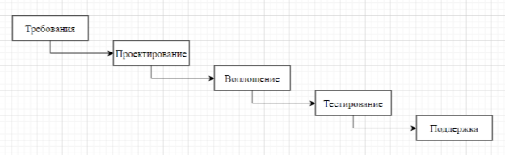

Рисунок 1.1- Методология *Waterfall*

**1.2. Анализ готовых решений**

В современном мире существует несколько типов компаний, предоставляющих возможность выбирать, анализировать, мониторить и покупать книги.

1-й тип компании для просмотра и покупки книги в формате pdf, epub, rtf, mobi, txt, docx или электронной версии, доступной только внутри приложения.

Главными примерами данного типа являются:

1. *book24*:

Описание: book24.ru — официальный интернет-магазин издательской группы «Эксмо-АСТ». Появился в 2016 году. Данный пример удобен и информативен для пользователя за счёт своего широкого ассортимента, возможности оформления предзаказов, участие в различны ивентах, программой лояльности, а также сервисом доставки.[13]

1. *Wattpad*:

Описание: *Wattpad* — онлайн-сообщество для писателей и читателей, в котором пользователи могут размещать статьи, рассказы, фанфики, стихи и романы в режиме онлайн или через приложение. Оно было образовано в Канаде в 2006 году и с тех пор пользуется большой популярностью среди пользователей. Данный пример удобен и информативен для пользователей за счет постоянного отслеживания новых глав только написанных книг, возможностью чтения в offline режиме, в отличие от большинства издательских платформ, позволяет авторам включать в свои произведения различные мультимедийные элементы. А также данная платформа доступна на более чем 50-ти языках.[9]

1. Яндекс Книги:

Описание: Яндекс Книги (ранее — Букмейт) — международный сервис для чтения электронных книг и прослушивания аудиокниг по подписке. В России и странах СНГ права на бренд и технологическую платформу «Букмейта» принадлежат «Яндексу», а подписка на него является опцией в составе подписки «Яндекс Плюс». Был создан в 2007 году. Данный пример удобен и информативен для пользователей за счет нового приложения и сайта для читателей с возможностью импортировать данные из старого профиля, а также приложение было адаптировано для незрячих.[12]

2-й тип компании для предпросмотра и покупки бумажных экземпляров книг.

1. «Лабиринт Пресс»

Описание: — российское издательство, основанное в 1995 году. Данный пример удобен и информативен для пользователей, за счет полной базы данных с информацией о книгах, авторах и цене. Доставка не осуществляется. Можно забрать книги только в магазине при наличии их на складе.[11]

Таким образом, разработка программного модуля для системы "Интернет магазин книг" подразумевает интеграцию различных компонентов, включая функционал для управления каталогом товаров, базой данных пользователей и процессом обработки заказов. На основе законодательных аспектов будет разработана программная документация к программному модулю. На основе уже существующих информационных систем предметной области «Интернет-магазин книг» будет разработана база данных для пользователя и администратора, а также сам программный модуль. Следовательно, успешная реализация данного программного модуля будет способствовать повышению эффективности работы интернет-магазина и улучшению пользовательского опыта.

**2. ПРОЕКТИРОВАНИЕ СИСТЕМЫ**

**2.1. Общее назначение системы**

Современные теоретические подходы к «Интернет-магазинам книг» предполагают комплексное использование методов информационных технологий, управленческой и маркетинговой аналитики. Такие системы обеспечивают логическую и физическую интеграцию данных в единую информационную среду, что требует анализа и проектирования не только самого программного обеспечения, но и организационных процессов в компании. Критически важна разработка эффективной архитектуры системы, включающей в себя: модуль управления каталогом товаров (с возможностью импорта данных о книгах), модуль обработки заказов (с интеграцией с платежными системами и службами доставки), модуль управления клиентами, модуль аналитики продаж (с инструментами для анализа эффективности маркетинговых кампаний и выявления трендов), и, конечно же, безопасность данных и защита от мошенничества. Успех интернет-магазина книг зависит не только от технической реализации, но и от грамотной стратегии маркетинга, управления ценами и логистикой, а также от качества обслуживания клиентов.

Экономическая ценность обусловлена несколькими факторами:

1. Расширение рынка сбыта:

Интернет-магазин преодолевает географические ограничения, предоставляя доступ к книгам покупателям по всему миру, увеличивая потенциальную клиентскую базу.

1. Снижение издержек:

По сравнению с традиционными книжными магазинами, онлайн-продажи снижают затраты на аренду помещения, персонал и логистику (в определённых аспектах).

1. Повышение эффективности:

Автоматизация процессов обработки заказов, управления запасами и взаимодействия с клиентами повышает производительность и снижает ошибки.

1. Удобство для покупателей:

Круглосуточный доступ, удобный поиск, сравнение цен и отзывов, различные способы оплаты и доставки – все это повышает привлекательность интернет-магазина для покупателей.

**2.2. Требования к функциям, выполняемым системой**

Система учёта и анализа данных об «Интернет магазине книг» должна интегрировать маркетинговую, логическую, аналитическую и управ-ленческую деятельности компании. Функциональные требования к программному модулю «Интернет-магазина книг» заключаются в:

1. Повышении качества программного модуля.
2. Понятности пользовательского интерфейса.

Рассмотрим построение модели базы данных "Книги", где должна храниться информация о книгах, авторах, заказах книг и пользователях. Со схемой базы данных можно ознакомиться на рисунке 2.1:

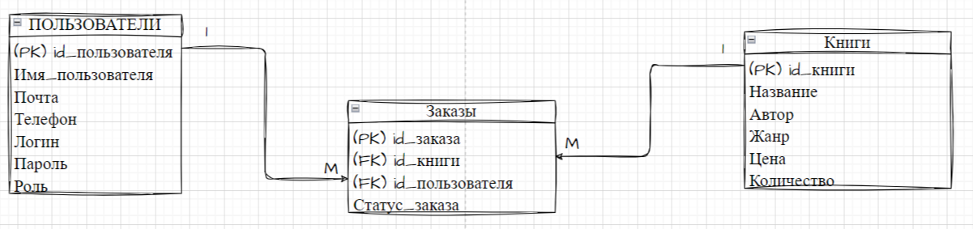

Рисунок 2.1- Структура базы данных

Выделим следующие объекты и характеристики проектируемой базы:

- Книги, для описания которых нужна конкретная информация о: номере книги (например, по номеру в базе данных), название книги, автор, жанр, цена, количество на складе.

- Для каждого пользователя: контактная информация (ФИО, почта), логин, пароль, роль.

-Мониторинг заказов: название книги, автор, количество проданных экземпляров, статус заказа, цена.

Более подробно можно ознакомиться в Таблице 2.1 - Объект пользователь и Таблице 2.2 - Объект действия.

Таблица 2.1 – Объект пользователь

| Наименование объекта | Краткая характеристика |
| --- | --- |
| Пользователь | Лицо, зарегистрированное на плат-форме;  Лицо может делать заказы, от-правлять отзывы и просматривать каталог. |
| Администратор | Пользователь с расширенными правами;  управляет книгами, пользователями и заказами. |
| Книга | Товар в магазине;  содержит информацию о названии, авторе, цене, жанре, ISBN и т.д. |
| Заказ | Запрос на покупку книг;  включает список книг, статус заказа и данные покупателя. |
| Корзина | Временное хранилище выбранных товаров перед оформлением заказа;  отражает количество товара и сумму. |
| Автор | Лицо, написавшее книгу;  может иметь несколько книг в каталоге. |
| Жанр | Категория, к которой относится книга;  используется для фильтрации и поиска книг. |
| Склад | Хранилище, где находятся книги;  включает количество доступных экземпляров для каждой книги. |

Таблица 2.2 – Объект действия

| Таблица | Атрибут | Тип | Описание |
| --- | --- | --- | --- |
| Users | id_user | INTEGER  PRIMARYKEY | Уникальный идентификатор пользователей. Автоинкрементируемый |
| username | TEXT | Информация о пользователе (его Имя) |
| email | TEXT | Электронная почта пользователя. Уникальная |
| phone | INTEGER | Номер телефона пользователя |
| login | TEXT | Логин пользователя. Уникальный. |
| password | TEXT | Пароль пользователя |
| role | TEXT | Кем пользователь является в системе (пользователь; работник; администратор) |
| Books | id_book | INTEGER  PRIMARYKEY | Уникальный идентификатор книги. Автоинкрементируемый |
| title | TEXT | Название книги |
| author | TEXT | Автор книги |
| genre | TEXT | Жанр книги (на одну книгу может приходиться 2 жанра) |
| price | REAL | Цена за единицу товара |
| stock | INTEGER | Количество товара, оставшегося на складе |
| Orders | id_order | INTEGER  PRIMARYKEY | Уникальный идентификатор заказа. Автоинкрементируемый |
| book_id | INTEGER | Внешний ключ на таблицу «books». (id_book) |
| user_id | INTEGER | Внешний ключ на таблицу «users». (id_user) |
| quantity | INTEGER | Статус заказа |

**2.3. План тестирования**

Для тестирования программного модуля системы «Интернет-магазина книг», можно создать план тестирования, который покроет различные аспекты функциональности программы. С данным планом можно ознакомиться в ПРИЛОЖЕНИИ 2.

**3. РЕАЛИЗАЦИЯ ПРОЕКТА СИСТЕМЫ**

**3.1. Описание среды разработки**

В настоящее время существует множество сред разработки (IDE), которые обеспечивают разработчикам богатые инструменты и функции для создания графических интерфейсов пользователя (GUI). Эти среды варьируются от легковесных текстовых редакторов с поддержкой плагинов до полных IDE, предлагающих визуальные редакторы, отладчики и инструменты для управления проектами.

Выбор языка может влиять на возможность создания интерфейсов для настольных приложений, веб-приложений или мобильных устройств.

В целом, современные среды разработки для графических интерфейсов предлагают многофункциональные и интуитивно понятные инструменты, что позволяет разработчикам сосредоточиться на решении задач и создании качественного программного обеспечения.

**3.1.1. Выбор и описание программных инструментов**

Большинство сред разработки поддерживают популярные языки, такие как Python, Java, C++, C#, JavaScript и другие. Выбор языка может влиять на возможность создания интерфейсов для настольных приложений, веб-приложений или мобильных устройств.

Визуальные редакторы: Многие IDE предлагают визуальные инструменты для проектирования интерфейсов. Это позволяет разработчикам перетаскивать компоненты (кнопки, текстовые поля, меню) на форму, что значительно упрощает процесс создания интерфейсов. Примеры таких IDE: Visual Studio для C# и WPF, IntelliJ IDEA для Java.

Современные среды разработки обеспечивают интеграцию с популярными библиотеками и фреймворками, такими как Qt (C++), Swing (Java), Tkinter (Python), React (JavaScript) и другими, что позволяет создавать кроссплатформенные приложения и упрощает управление состоянием интерфейса.

**3.1.2. Обоснование выбора инструментария по разработке**

В современном программировании важно выбирать инструменты, которые соответствуют требованиям проекта и позволяют эффективно реализовать функциональность. В качестве среды разработки выбрана PyCharm с библиотеками PyQt6, hashlib, Pandas и базой данных SQLite3. Рассмотрим каждую составляющую данного инструментария.

PyCharm — это мощная интегрированная среда разработки (IDE) от JetBrains, специализированная для языка программирования Python. Она предлагает множество возможностей, которые обеспечивают удобство разработки.

PyQt6 — это обертка для библиотеки Qt, предоставляющая разработку гибких, кроссплатформенных графических интерфейсов.

Pandas — это одна из самых популярных библиотек для анализа и обработки данных в Python.

SQL3 (или более известная как sqlite3) – это встроенный модуль в Python, который позволяет взаимодействовать с SQLite базами данных. SQLite представляет собой легковесную базу данных, которая сохраняет данные в файл и может быть использована для локальных приложений или приоритетных сложных приложений.

hashlib — это встроенный модуль в Python, который предоставляет интерфейс для создания безопасных хэш-функций.

SQLite3 является легковесной реляционной базой данных, идеально подходящей для небольших и средних проектов.

Таким образом, выбор PyCharm в сочетании с PyQt6, Pandas, SQLite3 и hashlib образует мощный инструментарий для разработки приложений с графическим интерфейсом и возможностью анализа данных. Такой подход обеспечивает высокую продуктивность, гибкость и расширяемость, что позволяет эффективно решать текущие задачи и работать над более сложными проектами в будущем.

**3.2. Разработка пользовательского модуля**

**3.2.1. Реализация пользовательского интерфейса программы**

Для обеспечения эффективного взаимодействия пользователя с программным модулем системы «Интернет-магазин книг» был спроектирован и реализован функционально понятный пользовательский интерфейс. Реализация пользовательского интерфейса включает в себя: грамотное размещение элементов управления и продуманное отображение всех необходимых пользователю и администратору данных. Структура пользовательского интерфейса основывается на окнах доступных пользователю и администратору.

В данном программном модуле системы «Интернет-магазин книг» реализованы такие окна как:

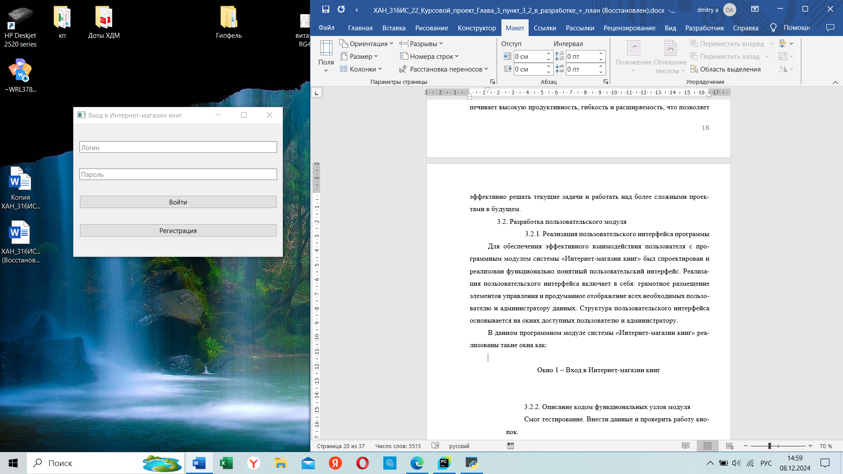

Рисунок 3.1. – Вход в Интернет-магазин книг

Каждое окно данного приложения имеет стандартный набор кнопок управления, а так же названия. Более подробнее рассмотрим на окне «Вход в Интернет-магазин книг».

В верхней части окна расположено название окна: «Вход в Интернет-магазин книг» и стандартные кнопки управления: свернуть, развернуть и закрыть окно.

Ниже расположена рабочая область в виде двух полей для ввода Логина и Пароля.

Внизу окна расположены кнопки «Войти» и «Регистрация». Данные кнопки отвечают за перемещения пользователя на другие окна приложения.

С окном, открывающимся при нажатии кнопки «Регистрация» можно ознакомиться в ПРИЛОЖЕНИИ 3. Рисунок 3.2 – Окно Регистрации.

При входе в систему под данными пользователя открывается окно «Личный кабинет пользователя». С ним можно ближе ознакомиться в ПРИЛОЖЕНИИ 3. Рисунок 3.3 – Окно Личный кабинет пользователя. У пользователя есть возможности: Добавлять книгу в корзину, просматривать корзину и подтверждать сборку заказа. С данным функционалом можно ознакомиться на Рисунках 3.2.2 и 3.2.3.

В том случае если в приложение входит администратор, система определяет его роль, и осуществляет переход на окно «Личный кабинет администратора». С данным оном можно ознакомиться в ПРИЛОЖЕНИИ 3. Рисунок 3.4 – Окно Личный кабинет администратора. Для администратора существует набор базовых операций, которые он может производить в данном программном модуле. Основные операции, которые может производить администратор:

1. Просматривать и редактировать информацию о пользователях.
2. Изменять каталоги книг.
3. Удалять книги, которые пользуются наименьшим спросом.
4. Изменять статус заказа, который оформил пользователь.
5. Создавать ежедневный отчёт о продаже книг, а так же о количестве за-казов, которые произвели пользователи.

Более подробно с данным функционалом можно ознакомиться в ПРИЛОЖЕНИИ 3. с Рисунка 3.4.1 по Рисунок 3.4.6.

**3.2.2. Описание кодом функциональных узлов модуля**

В первую очередь в системе происходит регистрация пользователя, планирующего совершить покупку в Интернет-магазине книг. Пользователь должен ввести в соответствующие поля свои персональные данные, логин и пароль. С данным процессом представлен на Рисунке 3.2.1 – Авторизация пользователя.

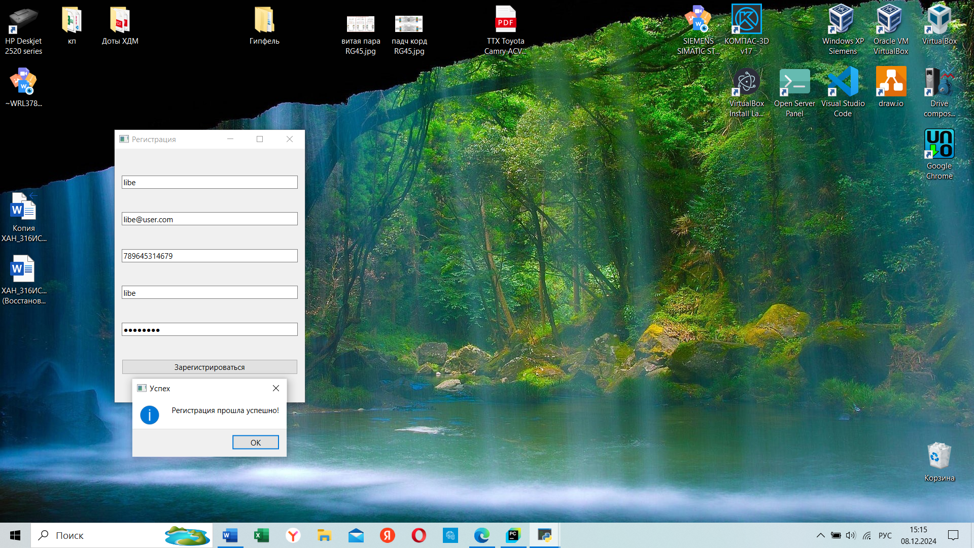

Рисунок 3.2.1 – Авторизация пользователя.

После авторизации и выхода из системы пользователь может повторно войти в систему. Для этого процесса созданы поля входа в систему. Ознакомиться с ними можно на «Рисунке 1»

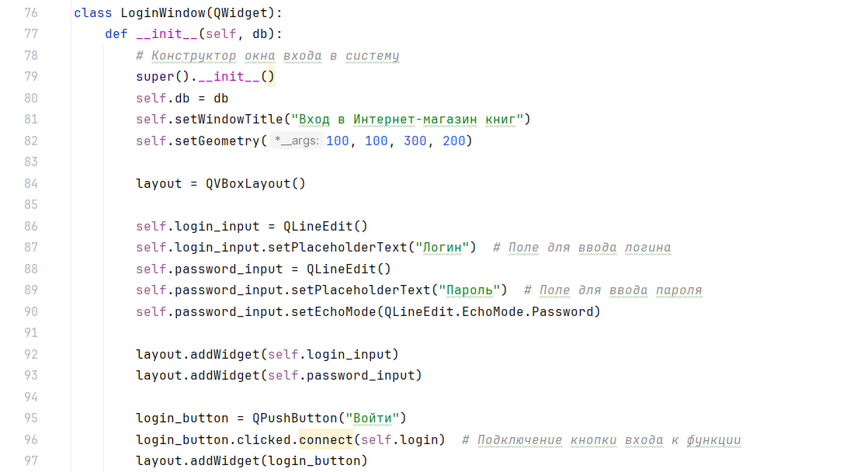

Рисунке 1 – Функция входа в программу

После того как пользователь вошёл в систему перед ним открывается ассортимент книг. С данной функцией можно ознакомиться в ПРИЛОЖЕНИИ 3. Рисунок 2 – Функция вывода информации о книгах.

С остальными не менее важными функциями кода, доступными пользователю можно ознакомиться в ПРИЛОЖЕНИИ 3 с Рисунка 3 по Рисунок 7. Для каждой функции расписаны её основные действия внутри программы.

После когда вход в систему осуществляет Администратор, ему открывается возможность просмотра происходящего, в программе.С данным процессом можно ознакомиться на Рисунке 3.3.1 – Окно Личный кабинет Админа.

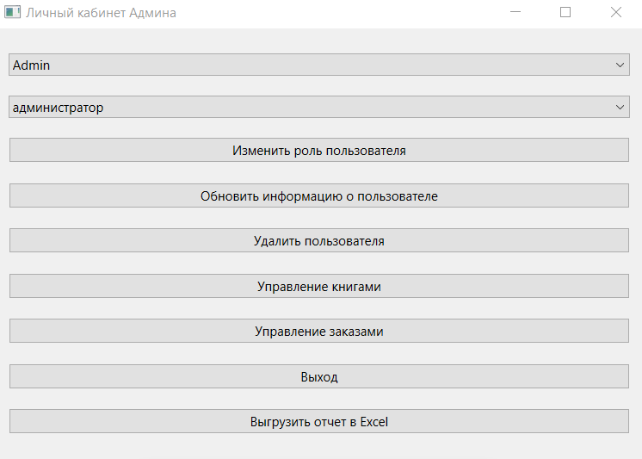

Рисунок 3.3.1 – Окно Личный кабинет Админа

На данном рисунке представлены кнопки, отвечающие за тот или иной функционал системы. С данным функционалом можно ознакомиться в ПРИЛОЖЕНИИ 3 с Рисунка 8 по Рисунок 14.

**3.2.3. Результат работы и тестирования**

*Smoke*-тестирование — это один из видов тестирования программного обеспечения, при котором выполняется набор базовых, но важных тестовых сценариев на ранних стадиях разработки продукта.

При помощи Smoke-тестирования можно проверить работоспособность программного модуля «Интернет-магазин книг».

Согласно плану тестирования из ПРИЛОЖЕНИЯ 2, проведём проверку функциональности главных окон системы «Интернет магазин книг».

1-й Кейс: «Вход в систему»

В рамках этого кейса необходимо заполнить поля Логин и Пароль, для успешного входа в систему администратора и его перехода в личный кабинет администратора. Результат показан на Рисунке Тест.1 – Вход администратора в систему.

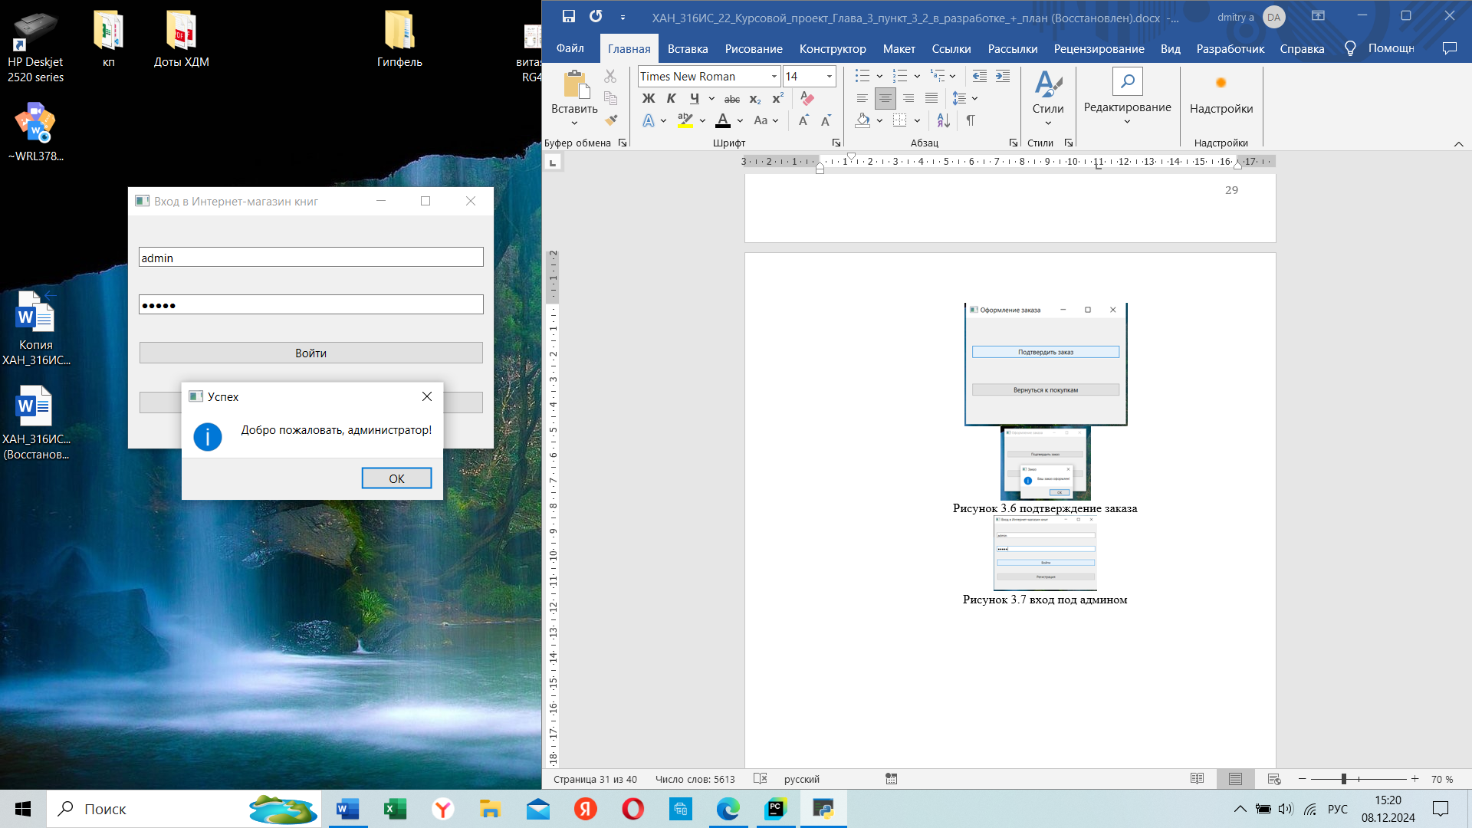

Рисунок Тест.1 – Вход администратора в систему

Результатом работы станет переход администратора на окно «Личный кабинет администратора». Результат показан в ПРИЛОЖЕНИИ 3 Рисунок Решение.1 – Результат входа.

3-й Кейс: «Изменение роли пользователя»

В рамках этого кейса необходимо из выпадающего списка пользователей выбрать пользователя, а так же выбрать новую роль пользователю, применить все правки и изменить уже существующему пользователю его роль. Тест выполнения данного кейса показан в ПРИЛОЖЕНИИ 3 на Рисунке Тест.3 и Рисунке Тест.4, а его результат на Рисунке Решение.4

С оставшимися кейсами тестирования можно можно ознакомиться в ПРИЛОЖЕНИИ 3 с Рисунка Решение.5 по Рисунок Решение.9.

Таким образом, ознакомиться и ввести в эксплуатацию данный программный модуль можно по ссылке[8]

**ЗАКЛЮЧЕНИЕ**

Разработка программного модуля системы «Интернет-магазин книг», является значительным шагом в направлении создания удобного и доступного пространства для пользователей, желающих совершать покупки книг online. В ходе работы над проектом были учтены ключевые аспекты, такие как удобство интерфейса и интеграция с базами данных для эффективного управления информацией о книгах, пользователях и заказах. Выбор инструментов, таких как PyCharm для разработки, а также использование библиотеки SQL3 для работы с базой данных SQLite, обеспечил гибкость и удобство в разработке.

Библиотека Pandas позволила эффективно обрабатывать и анализировать данные, что крайне важно для формирования отчетов и анализа поведения пользователей. Особое внимание было уделено UX/UI-дизайну, чтобы интерфейс оставался интуитивно понятным и привлекательным для разнообразной аудитории.

В результате проведенных работ, разработанный модуль демонстрирует высокую производительность и удобство в использовании, что создает благоприятные условия для расширения функционала в будущем. Данный курсовой проект имеет потенциал для дальнейшего развития, включая возможность интеграции с внешними API, расширения ассортимента и внедрения дополнительных функций, таких как система рекомендаций на основе предпочтений пользователей. Разработанный программный модуль автоматизирует процесс поиска товаров, осуществляет управление актуальными данными товарных каталогов и упрощает процесс оформления заказов.

**СПИСОК ИСПОЛЬЗОВАННЫХ ИСТОЧНИКОВ**

Стандарты и законодательные материалы

1. [Федеральный закон "Об информации, информационных технологиях и о защите информации" от 27.07.2006 N 149-ФЗ (последняя редакция) \ КонсультантПлюс](https://www.consultant.ru/document/cons_doc_LAW_61798/?ysclid=m2ma8njrti107684398)
2. [Федеральный закон "О персональных данных" от 27.07.2006 N 152-ФЗ (последняя редакция) \ КонсультантПлюс](https://www.consultant.ru/document/cons_doc_LAW_61801/?ysclid=m2mab0pd8v683820418)
3. [Федеральный закон "О безопасности критической информационной инфраструктуры Российской Федерации" от 26.07.2017 N 187-ФЗ (последняя редакция) \ КонсультантПлюс](https://www.consultant.ru/document/cons_doc_LAW_220885/?ysclid=m2mabumck8520356003)
4. [ГОСТ Р ИСО/МЭК 12207-2010 Информационная технология. Системная и программная инженерия. Процессы жизненного цикла программных средств](https://www.rbsnt-new.ru/wp-content/uploads/2020/11/%D0%93%D0%9E%D0%A1%D0%A2-12207-2010.pdf)
5. [ГОСТ 19.101-77. ЕСПД. Виды программ и программных документов](https://letpark.ru/upload/prezentacia/19.101-77.pdf?ysclid=m2maefpsyc585851935)
6. [ГОСТ 19.701-90 Единая система программной документации. Схемы алгоритмов, программ, данных и систем. Обозначения условные и правила выполнения](https://is20-2019.susu.ru/wp-content/uploads/2021/04/gost_19.701-90.pdf)
7. [ГОСТ 7.11-2004 Библиографическая запись. Сокращение слов и словосочетаний на иностранных европейских языках](https://ifap.ru/library/gost/7112004.pdf)

Монографии

1. GitHub: Курсовой проект Хан В.Д. по теме: Разработка программного модуля системы «Интернет-магазин книг» https://github.com/VellKhan816/-_-_envell

Интернет-Источники

1. Naver Corporation. [Wattpad - Where stories live](https://www.wattpad.com/)
2. [Методология разработки Waterfall: как устроена и чем отличается от Agile](https://secrets.tinkoff.ru/biznes-s-nulya/metodologiya-waterfal/?ysclid=m2m9tl2rcy306165054)
3. Патрушев Евгений Борисович[. Лабиринт (издательство) — Википедия](https://ru.wikipedia.org/wiki/%D0%9B%D0%B0%D0%B1%D0%B8%D1%80%D0%B8%D0%BD%D1%82_(%D0%B8%D0%B7%D0%B4%D0%B0%D1%82%D0%B5%D0%BB%D1%8C%D1%81%D1%82%D0%B2%D0%BE))
4. Соколов-Митрич Дмитрий[. Более 250 тысяч книг в подписке Яндекс Плюс](https://books.yandex.ru/yandexpromo/bestoffer/?clientSource=bookmate&utm_source=direct_search&utm_medium=paid_performance&utm_campaign=114185950|MSCAMP-549_%5BBM-P%5D_%7BWM%3AS%7D_RU-225_goal-PL_TGO-Brand-LP%2F%2Fbestoffer&utm_term=---autotargeting&utm_content=cid|114185950|gid|5490673244|aid|16482500253|dvc|desktop&etext=2202.SPpsQMS_bUB9Ng2N9IAG6BlqT7aVa4cC-vt_LPZgUppwaG92anpscGRmZWd4eWF5.f21e117fb658eafff71dea9bffa7aec7db56064a&yclid=15851080441111511039)
5. Эксмо-АСТ[. Book24.ru - официальный интернет-магазин издательской группы Эксмо-АСТ. Рассказываем о нас.](https://book24.ru/o-nas/)

Иностранная литература:

1. Python Crash Course, 2nd Edition: A Hands-On, Project-Based Introduction to Programming.(2019) [Python Crash Course, 2nd Edition: A Hands-On, Project-Based Introduction to Programming: Matthes, Eric: 9781593279288: Amazon.com: Books](https://www.amazon.com/Python-Crash-Course-Hands-Project-Based/dp/1593279280)
2. Automate the Boring Stuff with Python. (2019) [Automate the Boring Stuff with Python](https://automatetheboringstuff.com/)

Приложение 1

Диаграмма прецедентности

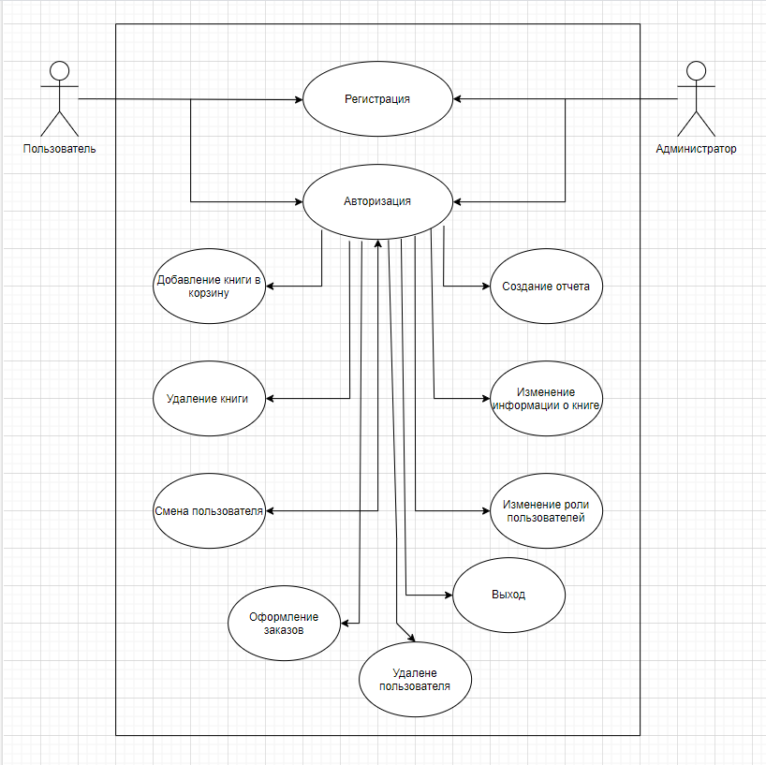

Приложение 2

План-тест

Таблица П.1– План-тест программного модуля

| №№ | Наименование функциональности | Наименование поля | Тестовый набор | Ожидаемый результат | Результат тестирования |
| --- | --- | --- | --- | --- | --- |
| 11 | Вход в систему | Логин, Пароль | Логин: admin.  Пароль: admin  вводятся текстовые данные | «Успех. С возвращением, администратор» | Соответствует ожидаемому результату |
| Логин, Пароль | Пустое поле | «Ошибка, поле не должно быть пустым» | Соответствует ожидаемому результату |
| Логин, Пароль | Числа/символы | «Ошибка, введите текст» | «Ошибка, введите текст» |
| Логин, Пароль | Логин, Пароль которые вводятся без регистрации пользователя | «Неправильный логин или пароль» | Соответствует ожидаемому результату |
| 22 | Авторизация пользователя | Имя пользователя, Почта, Телефон, Логин, Пароль | Латиница.  вводятся текстовые данные.  Все поля заполнены правильно | Успешная регистрация и переход в UserWindow | «Успех. Добро пожаловать, [имя пользо-вателя]» |
| Имя пользователя, Почта, Телефон, Логин, Пароль | Поля заполнены неверно (например, логин уже существует) | Предложит создать новый логин | Соответствует ожидаемому результату |
| 33 | Изменение роли пользователя (админ) | Выбор пользователя, Новая роль | Выбор существующего пользователя и новой роли | Успешное изменение роли | «Роль пользователя  {name} изменена на {role}» |
| 44 | Удаление пользователя (админ) | Выбор пользователя | Выбор существующего пользователя | Успешное удаление пользователя | Соответствует ожидаемому результату |
| 55 | Управление книгами (админ) | Нажатие на кнопку «Добавить книгу» | Добавление новой книги с правильными данными | Успешное добавление книги | «Успех! Книга добавлена» |
| Нажатие на кнопку «Редактировать книгу» | Редактирование существующей книги | Успешное редактирование книги | «Успех! Книга обновлена» |
| Нажатие на кнопку «Удалить книгу» | Удаление существующей книги | Успешное удаление книги | «Успех! Книга удалена» |
| 66 | Просмотр списка книг | Нажатие на кнопку «Управление книгами» | Открытие ManageBooksWindow | Видно все книги в таблице | Видно все книги в таблице |
| 77 | Добавление книги в корзину | Название книги | Двойной клик на доступной книге в UserWindow | Сообщение об успешном добавлении в корзину | Соответствует ожидаемому результату |
| 88 | Открытие корзины | Нажатие кнопки "Перейти в корзину" | Нажатие кнопки "Перейти в корзину" в UserWindow | Открытие CartWindow с перечислением книг в корзине | Соответствует ожидаемому результату |
| 99 | Оформление заказа | Нажатие кнопки "Оформить заказ" | Нажатие "Оформить заказ" в CartWindow | Сообщение об успешном оформлении заказа | Соответствует ожидаемому результату |
| 110 | Экспорт отчета | Нажатие кнопки "Выгрузить отчёт в Excel" | Нажатие "Выгрузить отчет в Excel" в AdminWindow | Файл 'отчет.xlsx' создан с данными о книгах и заказах | Соответствует ожидаемому результату |
| 111 | Обновление информации о пользователе | Новая почта, Новый телефон, Новый логин, Новый пароль | Заполнение полей и нажатие "Обновить" в UserDialog | Успешное обновление информации о пользователе | Соответствует ожидаемому результату |

Продолжение Таблицы П.1– План-тест программного модуля

Приложение 3

Описание интерфейса и кода

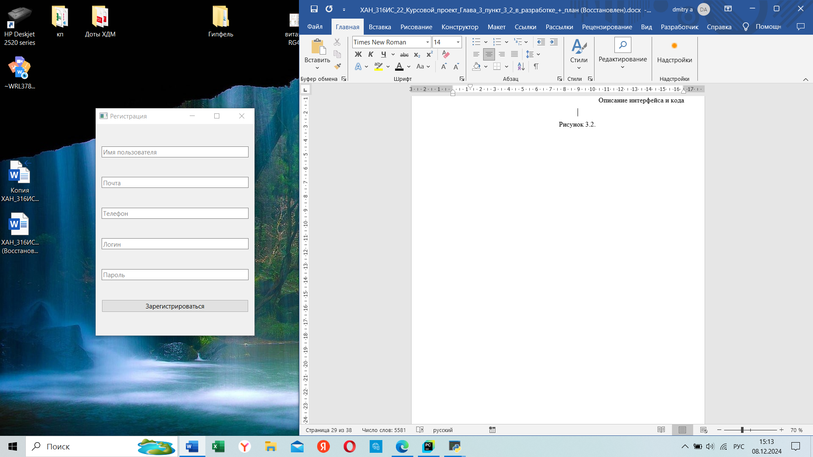

Рисунок 3.2- Окно Регистрация

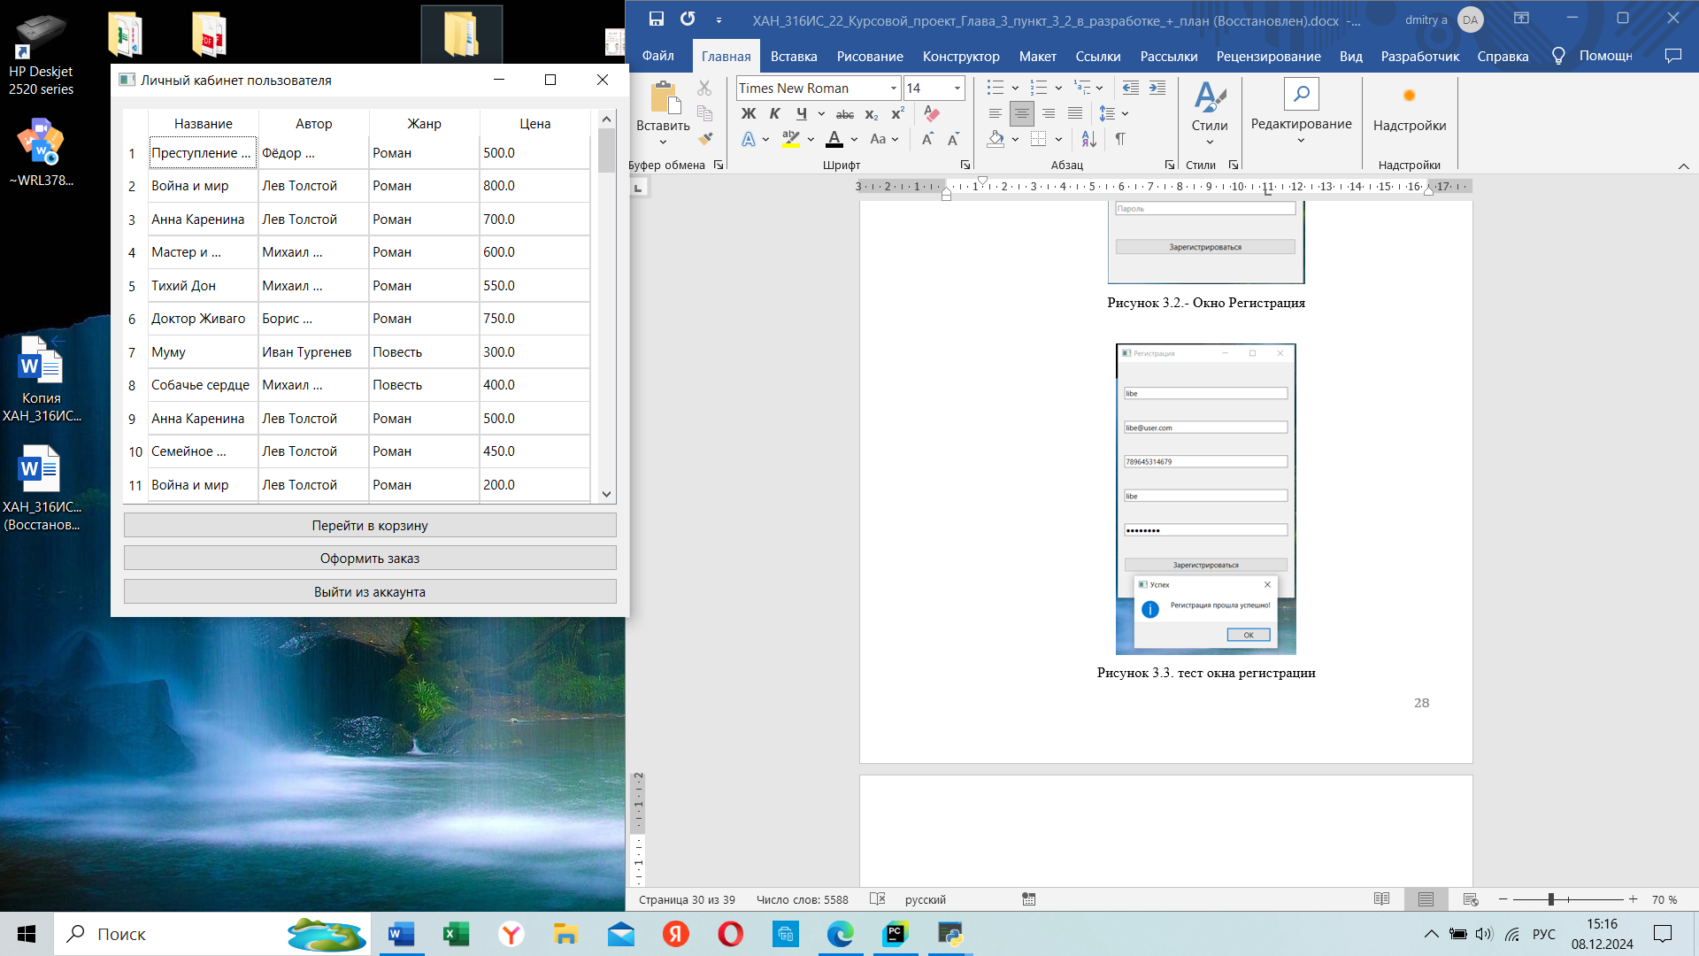

Рисунок 3.3 – Окно Личный кабинет пользователя

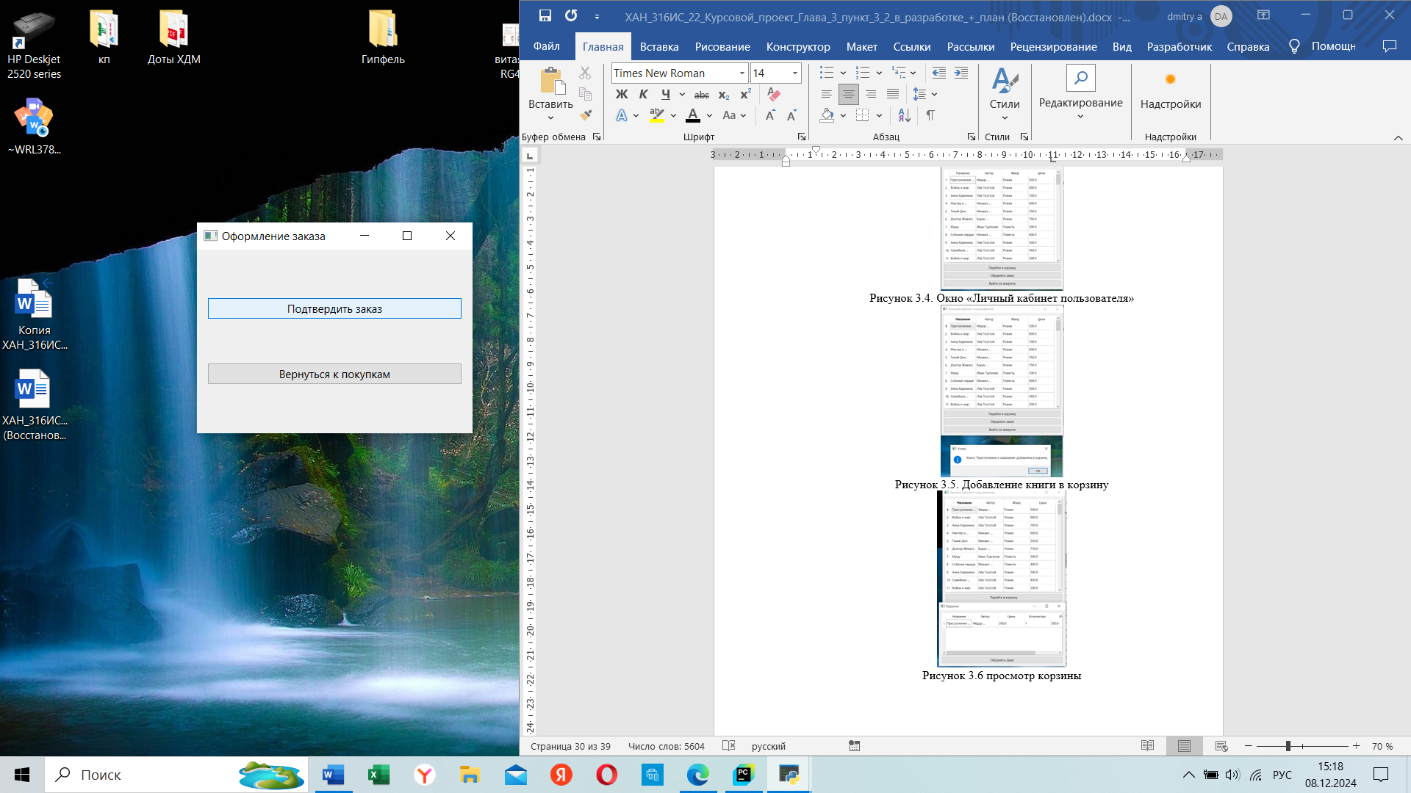

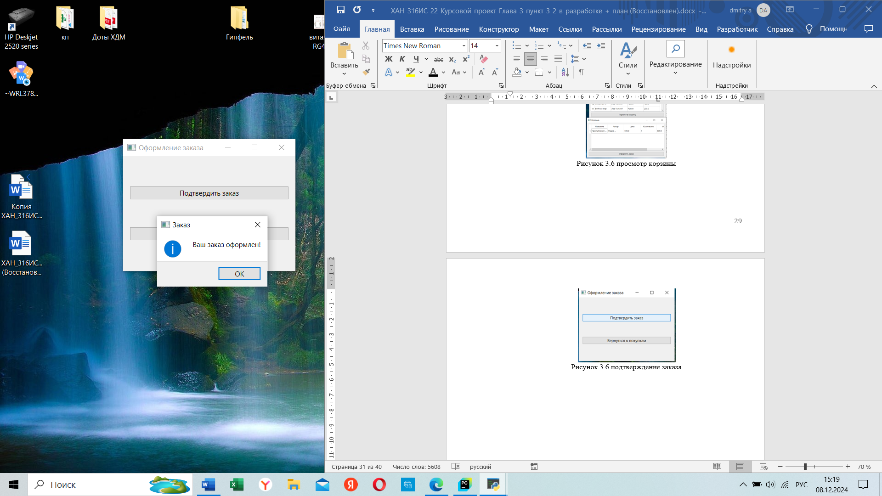

Рисунок 3.2.3 - Подтверждение заказа



Рисунок 3.4 – в систему с ролью «Администратор»   
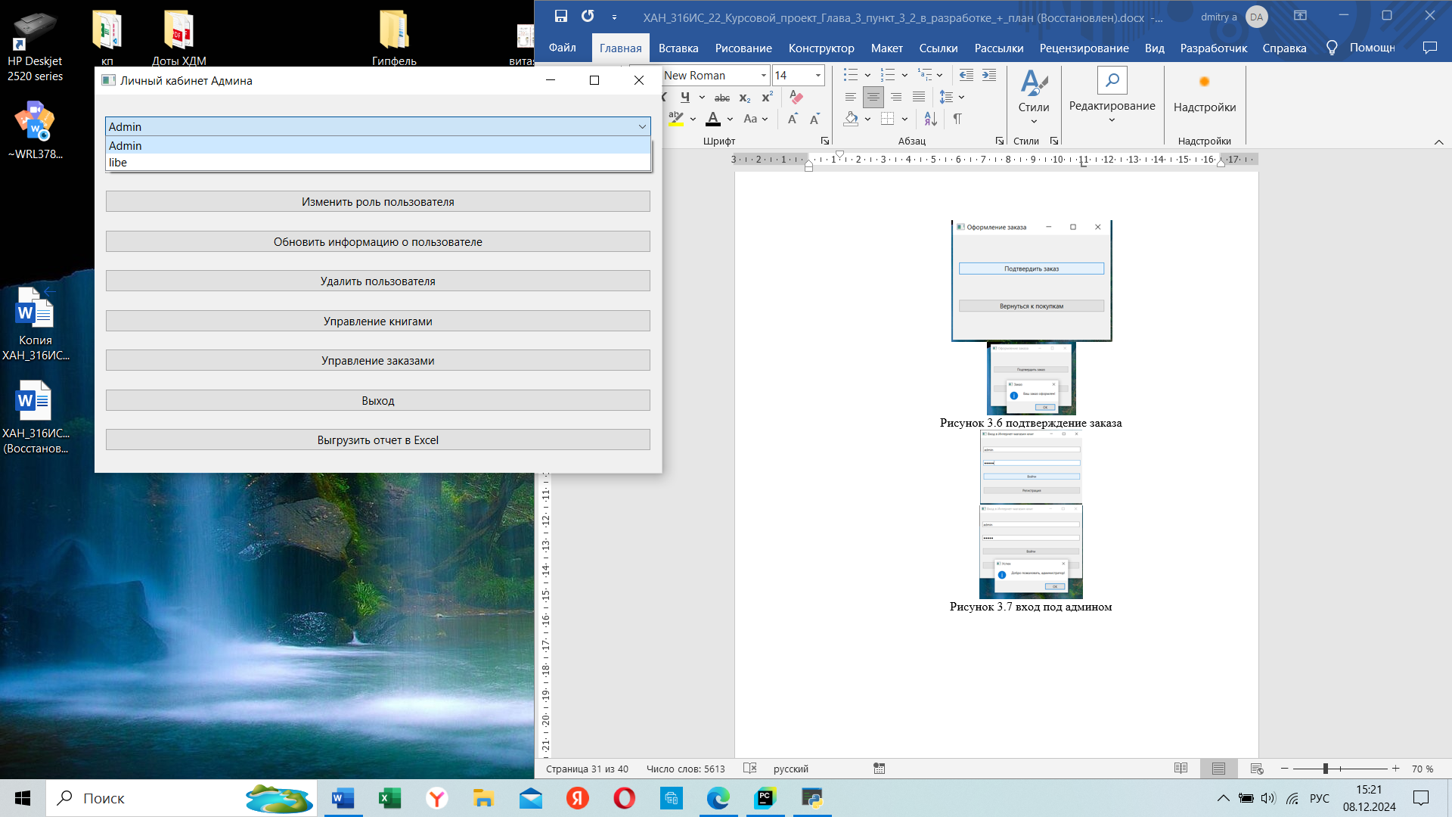

Рисунок 3.4.1 – Просмотр пользователей

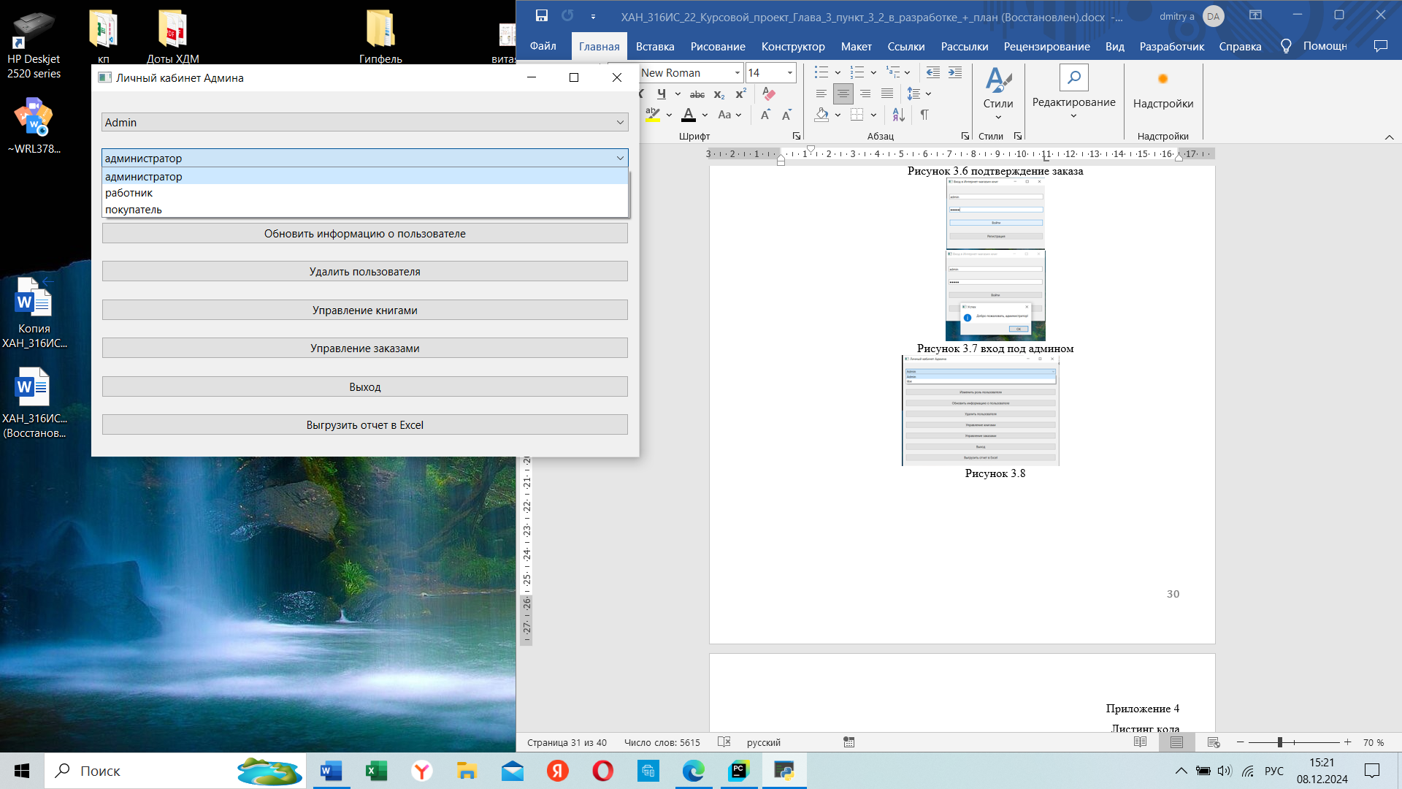

Рисунок 3.4.2 – Просмотр ролей для пользователей

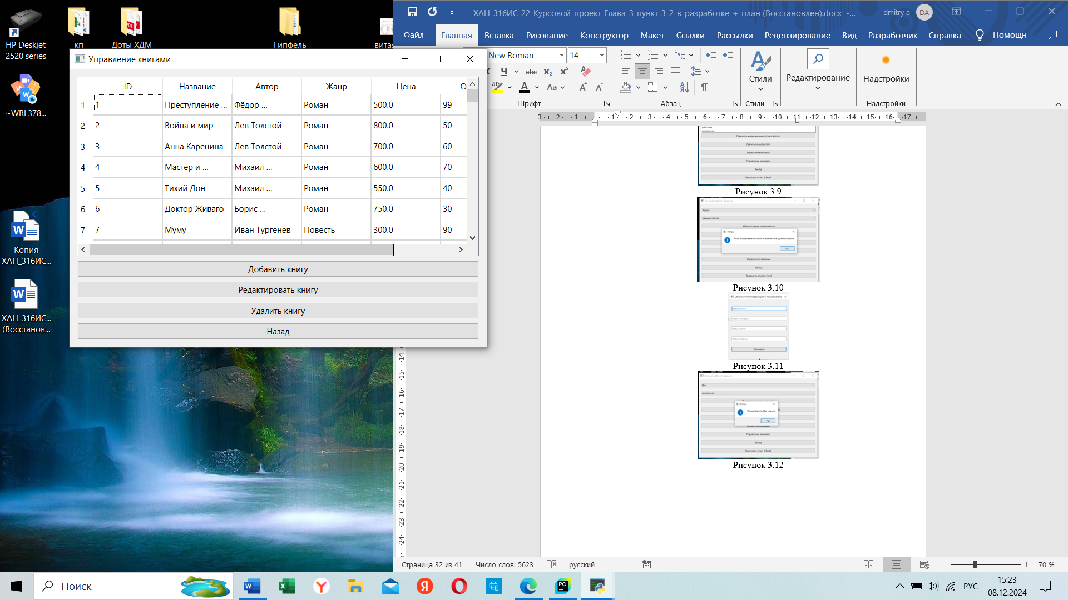

Рисунок 3.4.3 – Окно Управление книгами

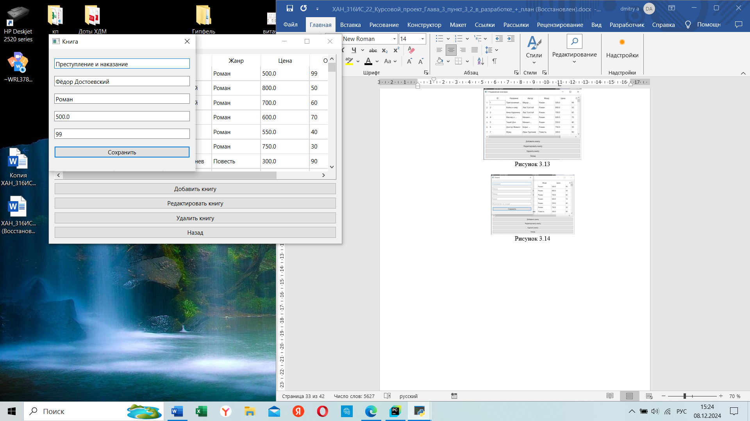

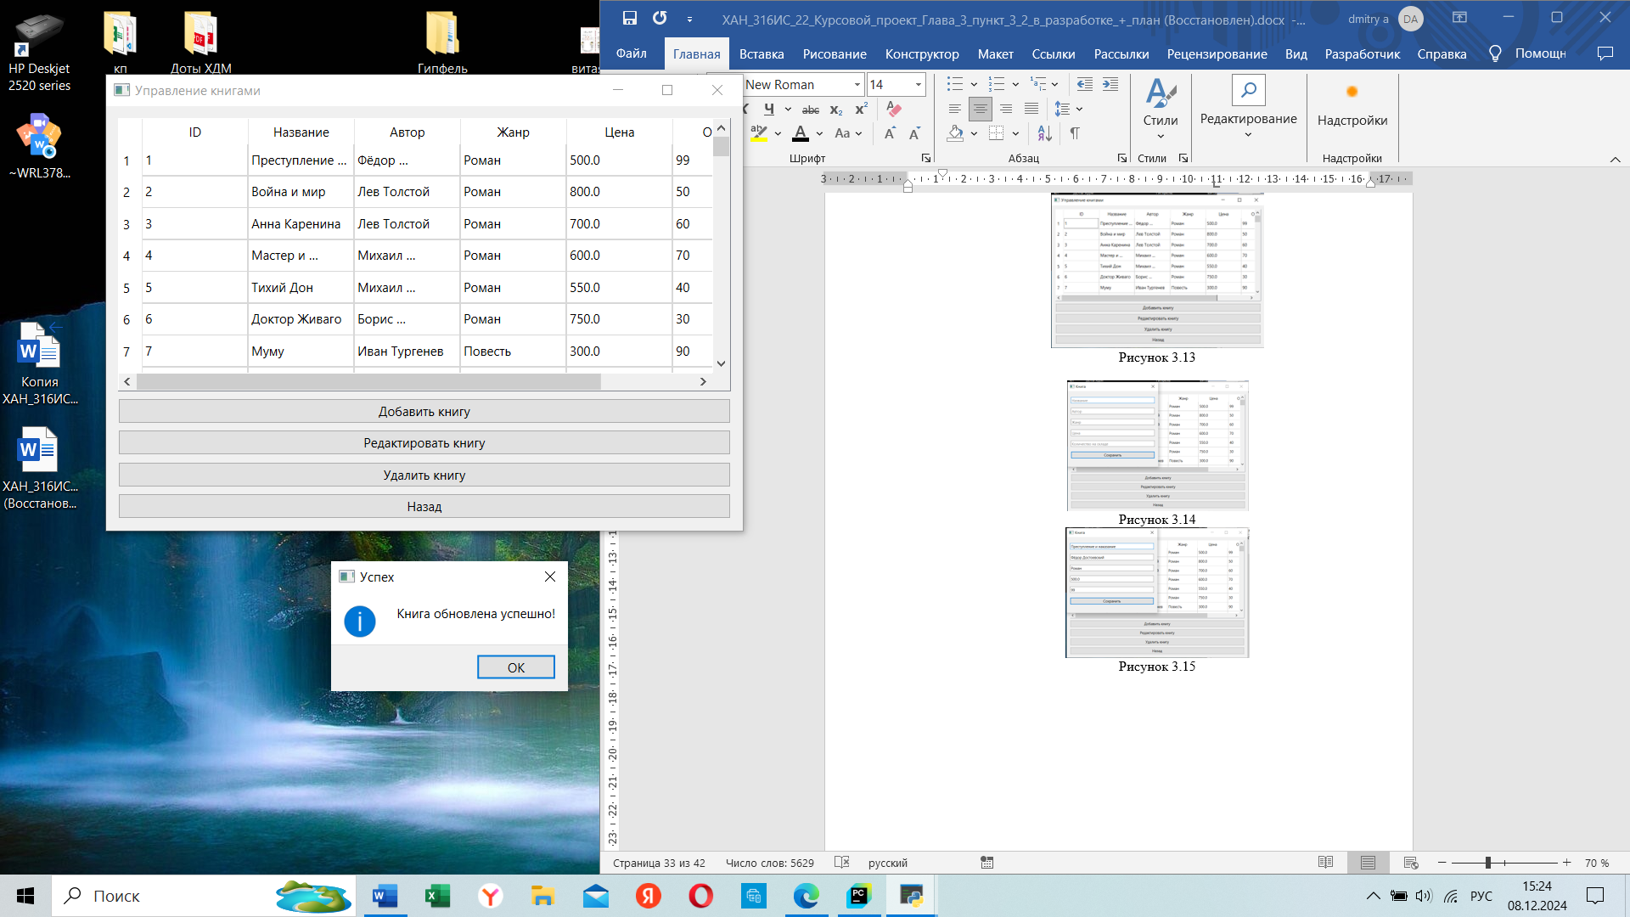

Рисунок 3.4.4 – Изменение книги

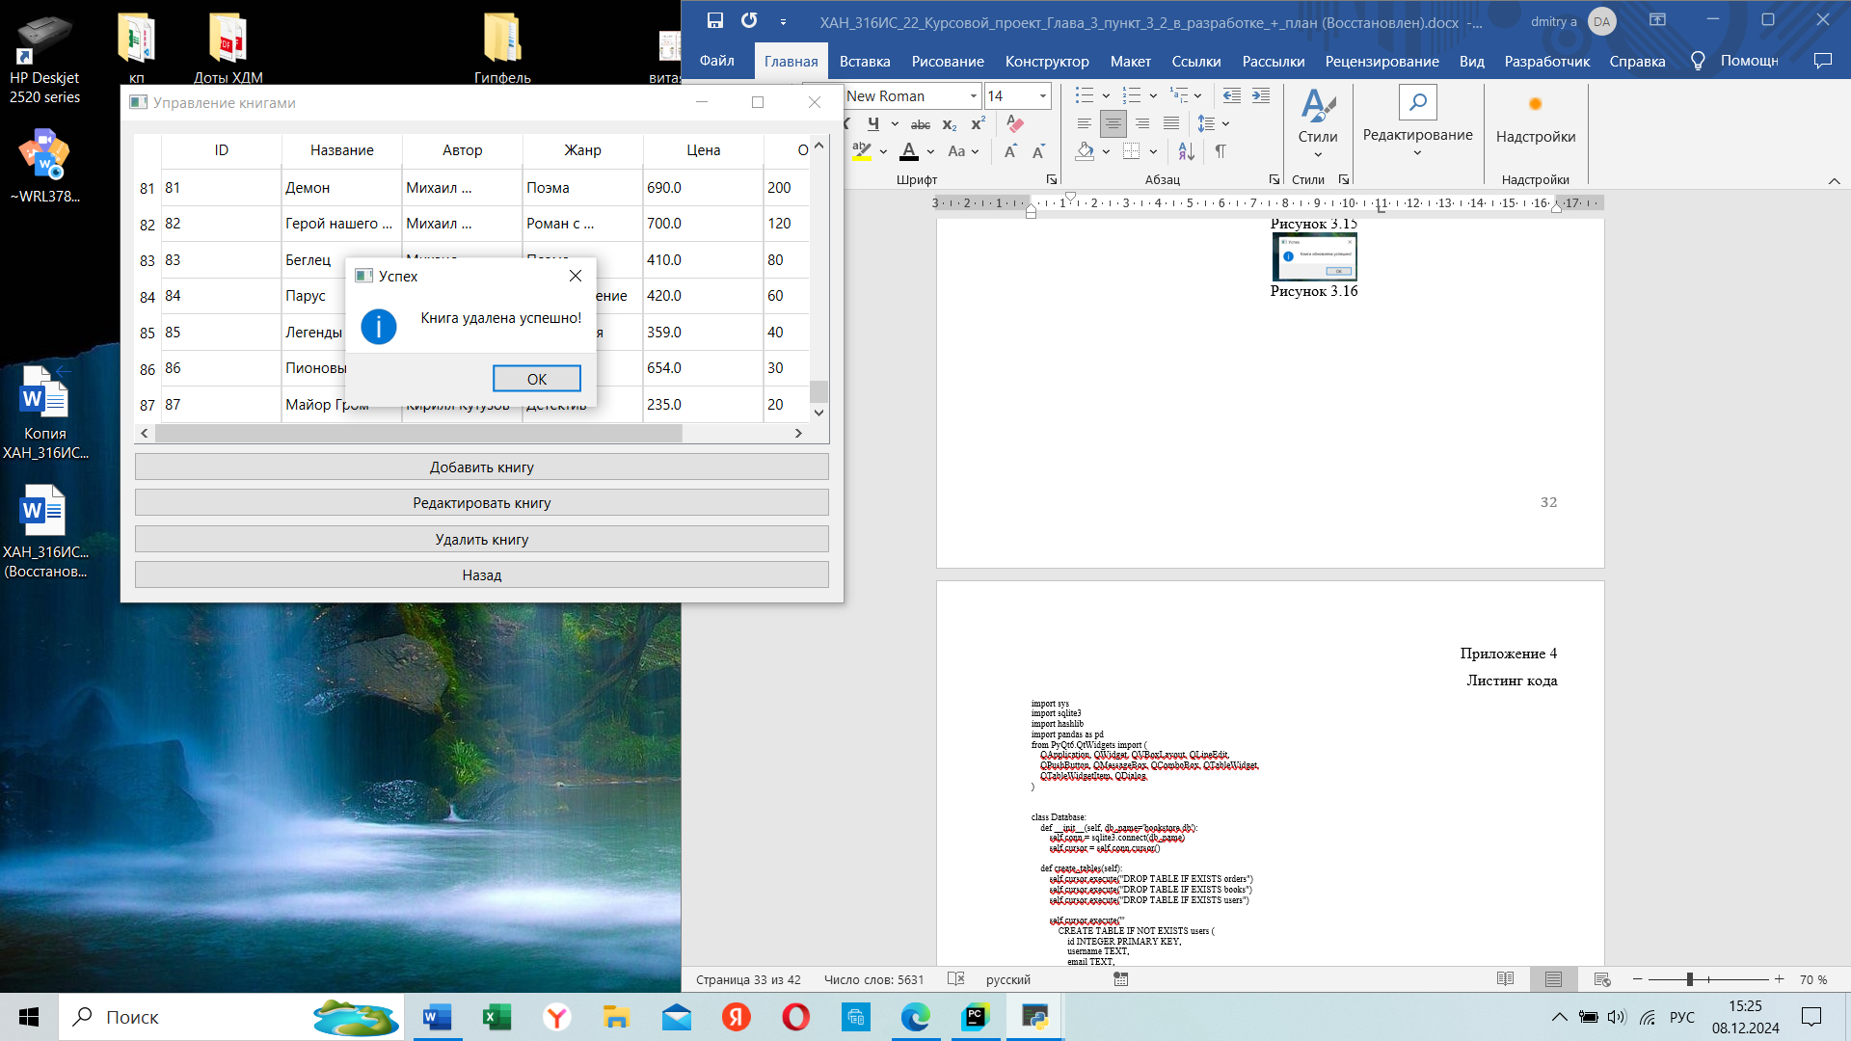

Рисунок 3.4.5 – Удаление книги

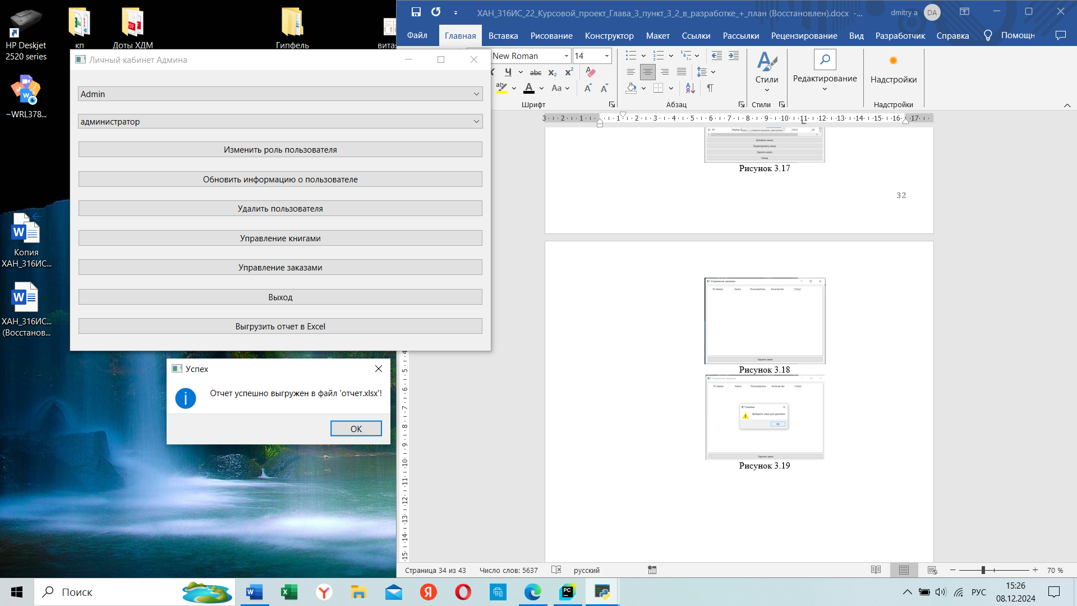

Рисунок 3.4.6 – Выгрузка отчета в Exel

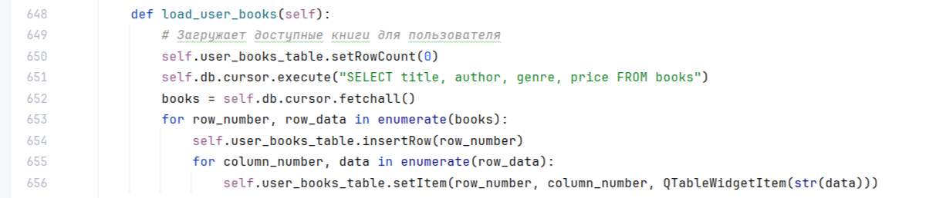

Рисунок 2 – Функция вывода информации о книгах для пользователя

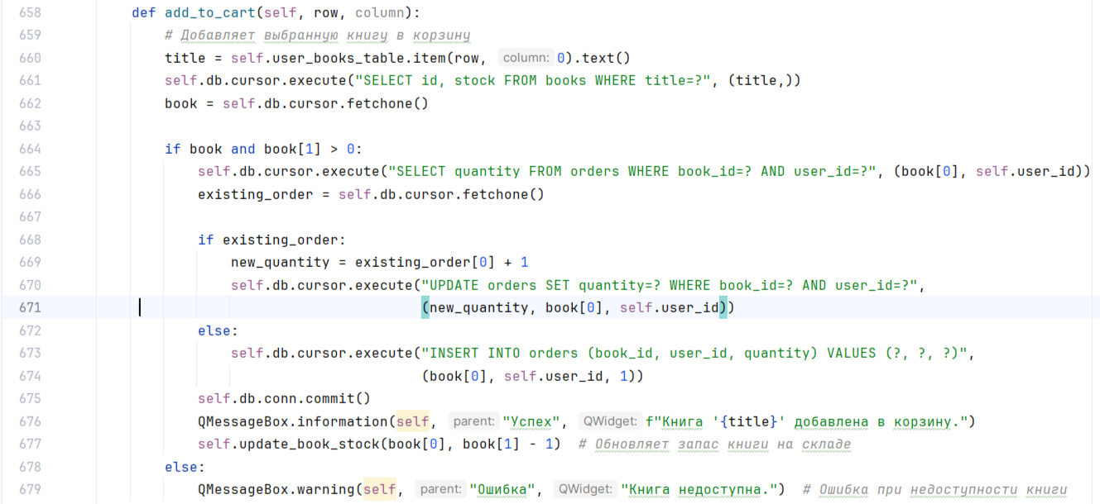

Рисунок 3 - Функция добавления книги в корзину

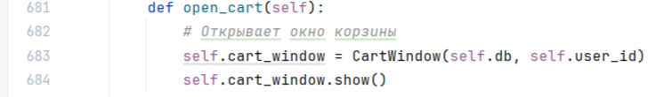

Рисунок 4 – Функция просмотра корзины

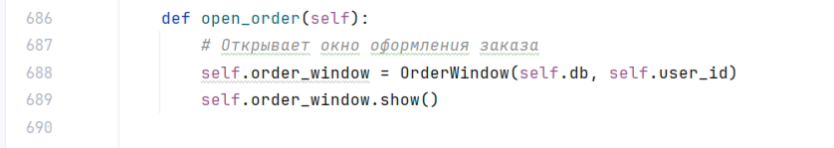

Рисунок 5 – Функция оформления заказа

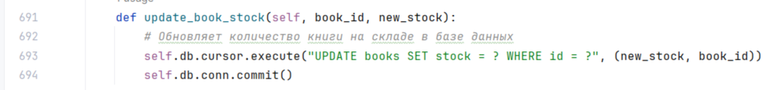

Рисунок 6 – Функция обновления книг, после добавления в корзину



Рисунок 7 – Функция закрытия окна пользователя и возврат к окну входа

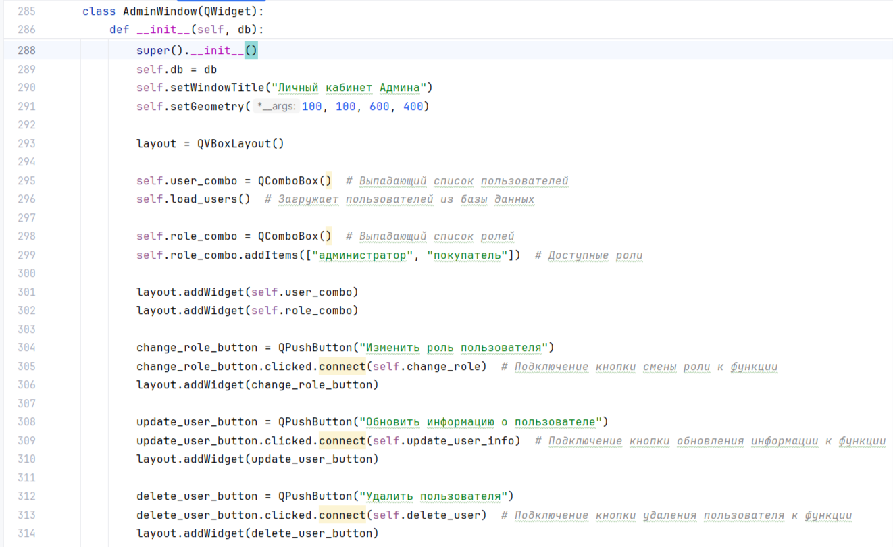

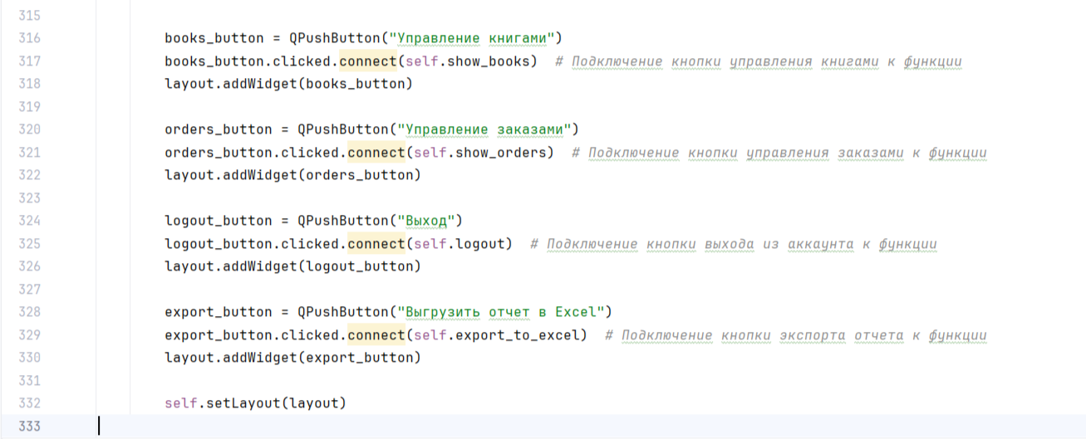

Рисунок 8 – Функции, отвечающие за работу кнопок

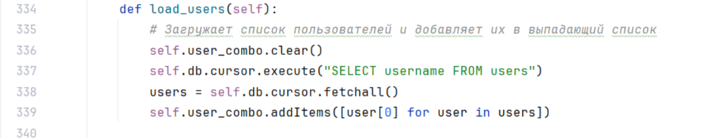

Рисунок 9 – Функция выгрузки пользователей

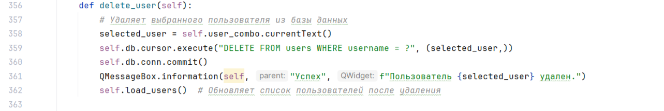

Рисунок 10 – Функция удаления пользователя



Рисунок 11 – Функция управления книгами



Рисунок 12 – Функция просмотра остатков книг на складе

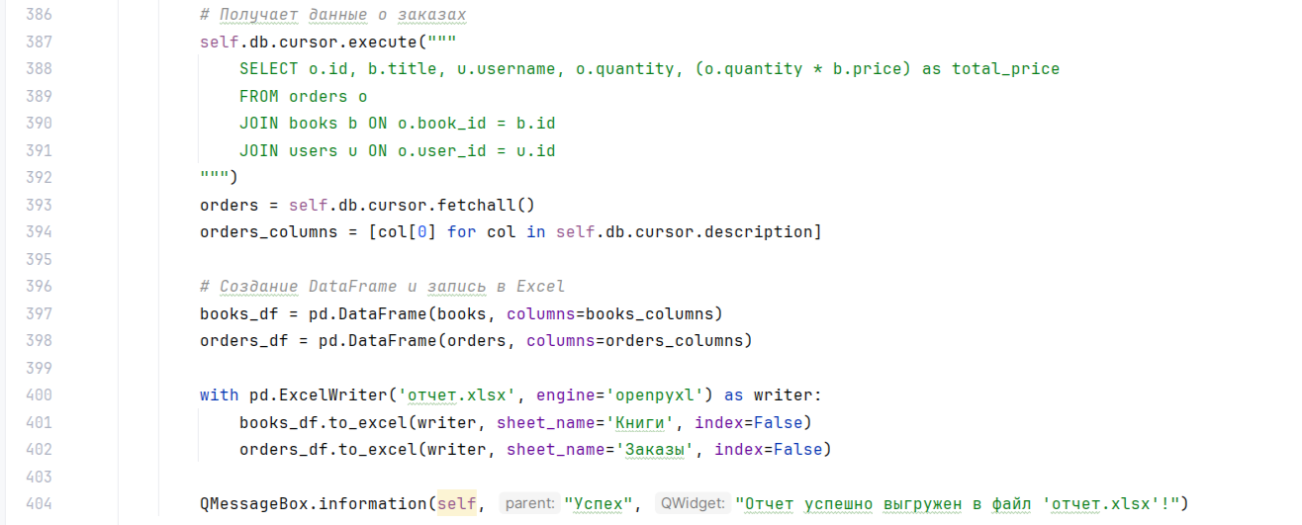

Рисунок 13 – Функция получения информации о заказе и формировании отчёта



Рисунок 14 – Функция закрытия окна Администратора и открытие окна входа



Рисунок Решение.1 – Результат входа



Рисунок Тест.2 – Выбор пользователя



Рисунок Тест.3 – Выбор роли пользователя

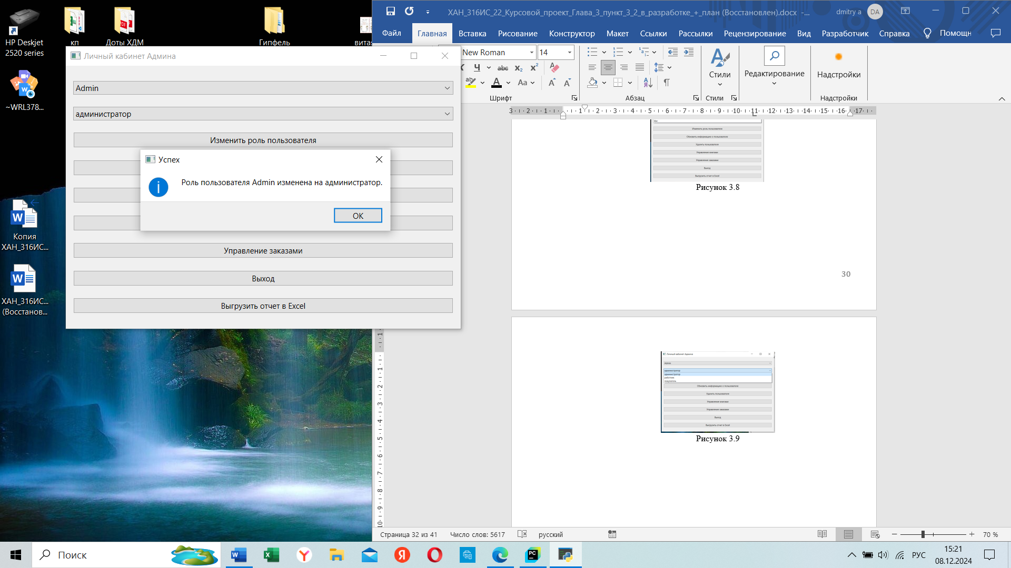

Рисунок Решение.2 – Изменение роли пользователя

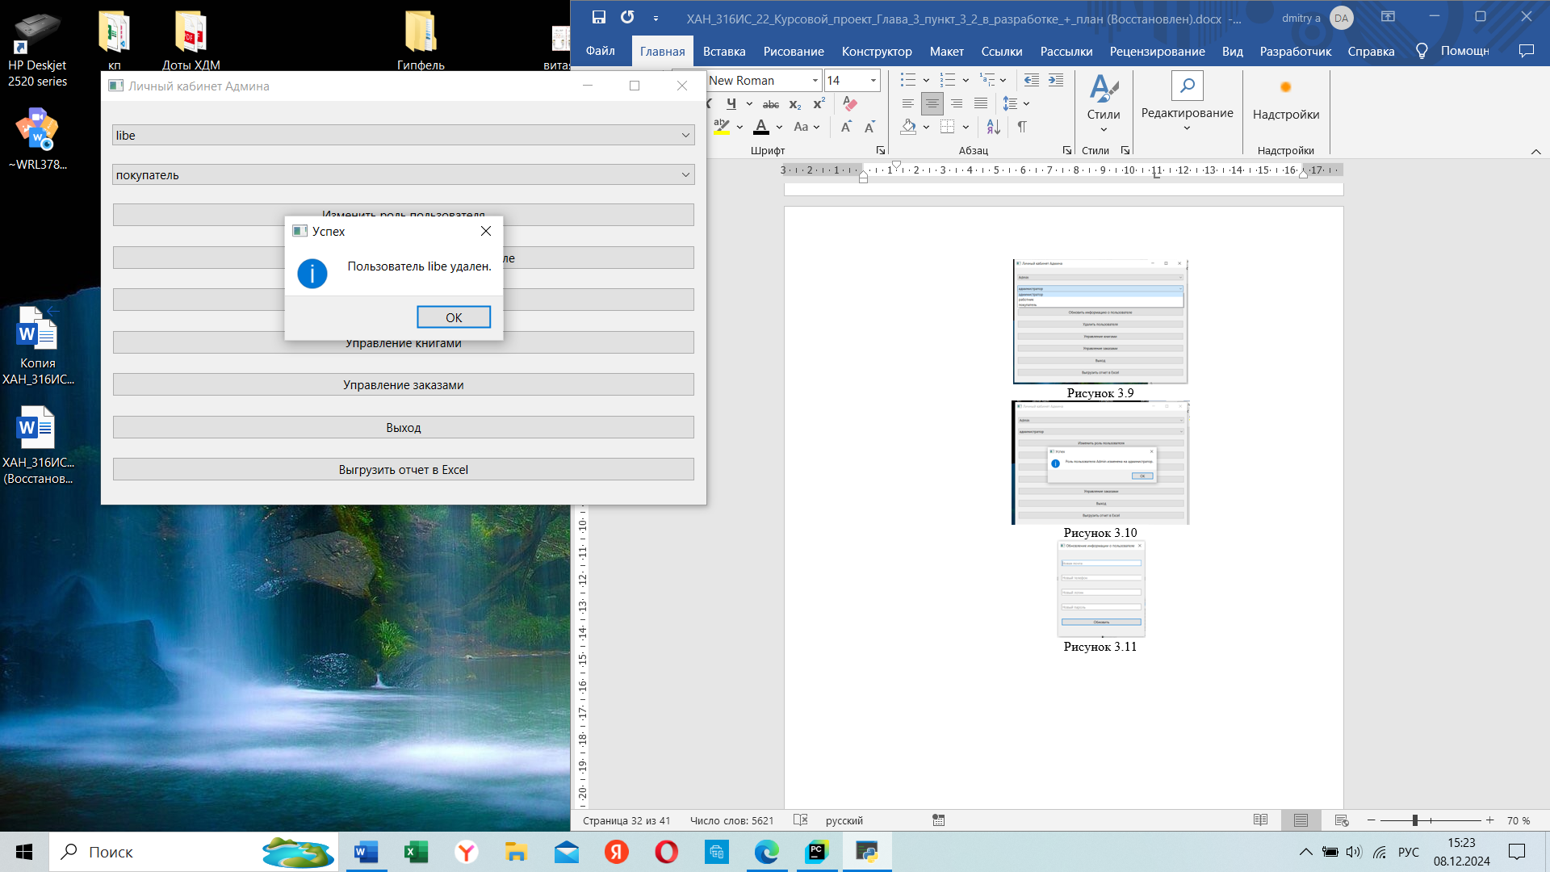

Рисунок Решение.4 – Удаление пользователя

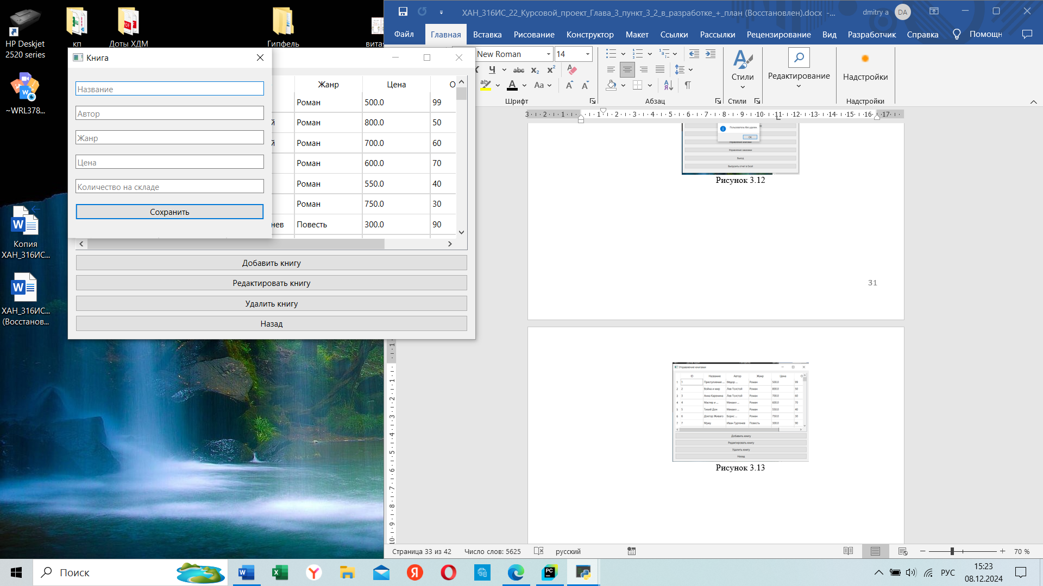

Рисунок Решение.5 – Управление книгами





Рисунок Решение.5.1 – Обновление данных на правильные в уже существующей книге

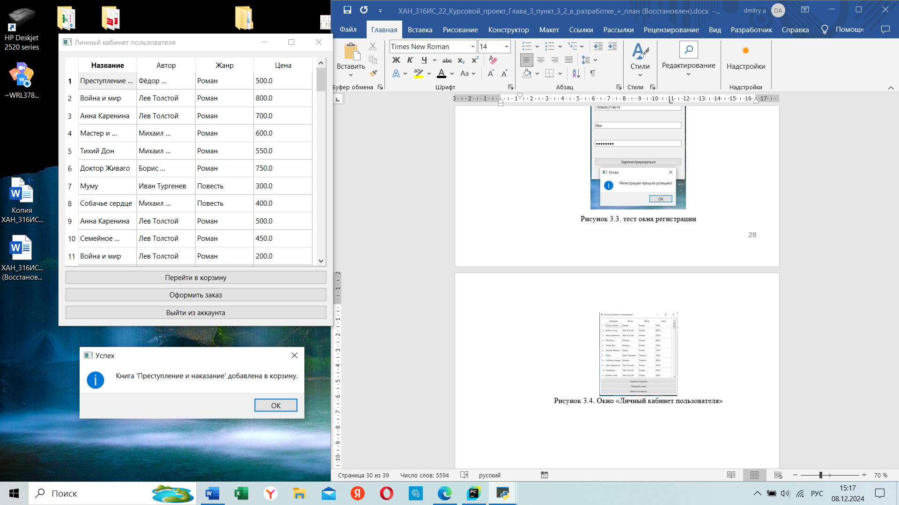

Рисунок Решение.7 – добавление книги в корзину

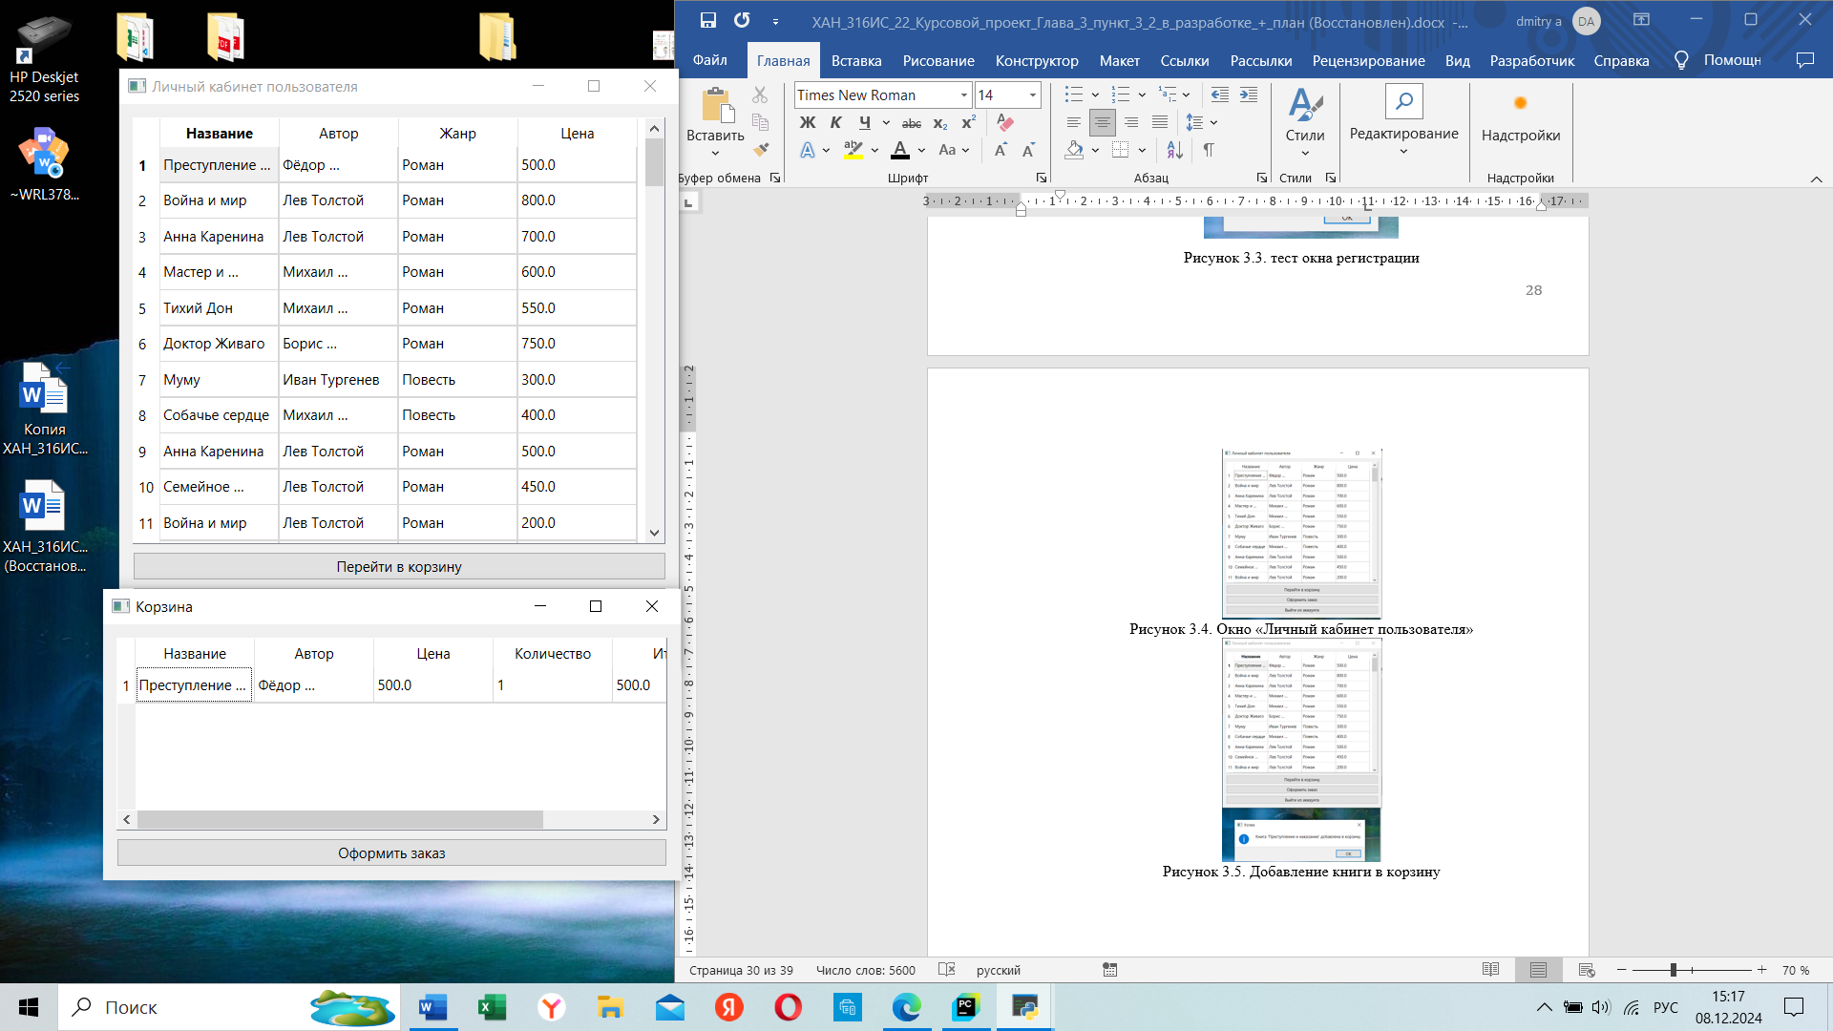

Рисунок Решение.8 – Просмотр содержимого корзины

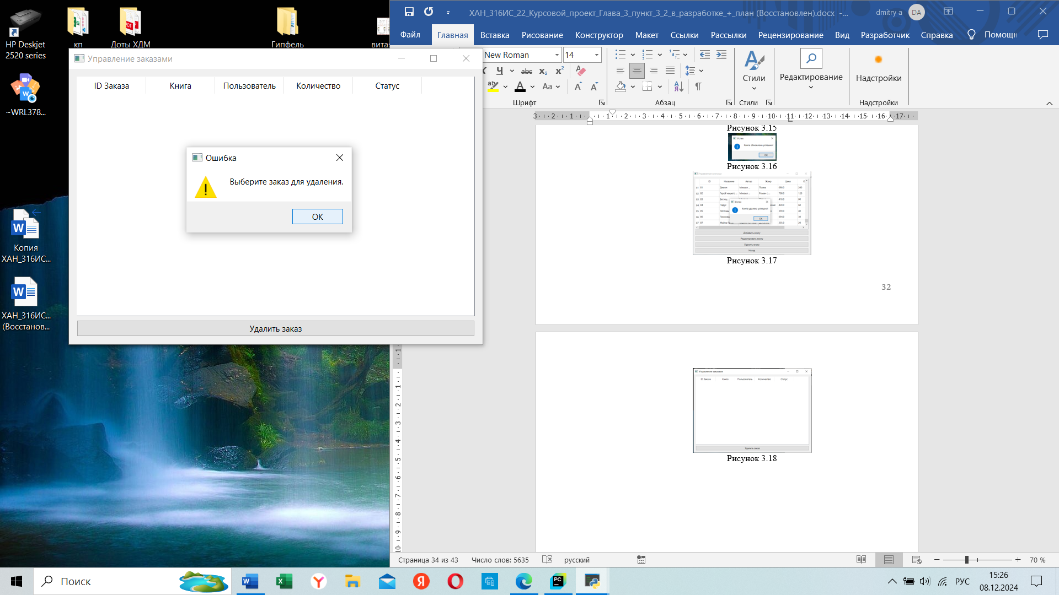

Рисунок Решение.9 – Оформление несуществующего заказа

Приложение 4

Листинг кода

import sys  
import sqlite3  
import hashlib  
import pandas as pd  
from PyQt6.QtWidgets import (  
 QApplication, QWidget, QVBoxLayout, QLineEdit,  
 QPushButton, QMessageBox, QComboBox, QTableWidget,  
 QTableWidgetItem, QDialog  
)  
  
  
class Database:  
 def __init__(self, db_name='bookstore.db'):  
 *# Инициализирует базу данных с указанным именем, подключаясь к SQLite*  
self.conn = sqlite3.connect(db_name)  
 self.cursor = self.conn.cursor()  
  
 def create_tables(self):  
 *# Удаляет существующие таблицы и создает новые таблицы для пользователей, книг и заказов*  
self.cursor.execute("DROP TABLE IF EXISTS orders")  
 self.cursor.execute("DROP TABLE IF EXISTS books")  
 self.cursor.execute("DROP TABLE IF EXISTS users")  
  
 self.cursor.execute('''  
 CREATE TABLE IF NOT EXISTS users (  
 id INTEGER PRIMARY KEY,  
 username TEXT,  
 email TEXT,  
 phone TEXT,  
 login TEXT UNIQUE,  
 password TEXT,  
 role TEXT  
 )  
 ''')  
 self.cursor.execute('''  
 CREATE TABLE IF NOT EXISTS books (  
 id INTEGER PRIMARY KEY,  
 title TEXT,  
 author TEXT,  
 genre TEXT,  
 price REAL,  
 stock INTEGER  
 )  
 ''')  
 self.cursor.execute('''  
 CREATE TABLE IF NOT EXISTS orders (  
 id INTEGER PRIMARY KEY,  
 book_id INTEGER,  
 user_id INTEGER,  
 quantity INTEGER,  
 FOREIGN KEY (book_id) REFERENCES books (id),  
 FOREIGN KEY (user_id) REFERENCES users (id)  
 )  
 ''')  
 self.conn.commit()  
  
 def close(self):  
 *# Закрывает соединение с базой данных*  
self.conn.close()  
  
 def populate_books(self):  
 *# Заполняет таблицу книг первоначальными данными*  
books = [  
 ("Преступление и наказание", "Фёдор Достоевский", "Роман", 500.0, 100),  
 ("Война и мир", "Лев Толстой", "Роман", 800.0, 50),  
 ("Анна Каренина", "Лев Толстой", "Роман", 700.0, 60),  
 ("Мастер и Маргарита", "Михаил Булгаков", "Роман", 600.0, 70),  
 ("Тихий Дон", "Михаил Шолохов", "Роман", 550.0, 40),  
 ("Доктор Живаго", "Борис Пастернак", "Роман", 750.0, 30),  
 ("Муму", "Иван Тургенев", "Повесть", 300.0, 90),  
 ("Собачье сердце", "Михаил Булгаков", "Повесть", 400.0, 80),  
 ("Анна Каренина", "Лев Толстой", "Роман", 500.0, 10),  
 ("Семейное счастие", "Лев Толстой", "Роман", 450.0, 5),  
 ("Война и мир", "Лев Толстой", "Роман", 200.0, 2),  
 ("Воскресение", "Лев Толстой", "Роман", 250.0, 8),  
 ("Детство", "Лев Толстой", "Повесть", 300.0, 3),  
 ("Отрочество", "Лев Толстой", "Повесть", 350.0, 1),  
 ("Юность", "Лев Толстой", "Повесть", 400.0, 4),  
 ("Казаки", "Лев Толстой", "Повесть", 450.0, 6),  
 ("Хаджи-Мурат", "Лев Толстой", "Повесть", 500.0, 7),  
 ("Севастопольские рассказы", "Лев Толстой", "Рассказ", 550.0, 9),  
 ("Люцерн", "Лев Толстой", "Рассказ", 100.0, 10),  
 ("Набег", "Лев Толстой", "Рассказ", 150.0, 5),  
 ("Рубка леса", "Лев Толстой", "Рассказ", 200.0, 2),  
 ("Нигилист", "Лев Толстой", "Драма", 250.0, 8),  
 ("Зараженное семейство", "Лев Толстой", "Драма", 300.0, 3),  
 ("Вишнёвый сад", "Антон Чехов", "Пьеса", 350.0, 1),  
 ("Степь", "Антон Чехов", "Повесть", 400.0, 4),  
 ("Дуэль", "Антон Чехов", "Повесть", 450.0, 6),  
 ("Человек в футляре", "Антон Чехов", "Повесть", 500.0, 7),  
 ("Три сестры", "Антон Чехов", "Пьеса", 550.0, 9),  
 ("Дядя Ваня", "Антон Чехов", "Пьеса", 100.0, 10),  
 ("Письмо к учёному соседу", "Антон Чехов", "Рассказ", 150.0, 5),  
 ("Мой юбилей", "Антон Чехов", "Рассказ", 200.0, 2),  
 ("Папаша", "Антон Чехов", "Рассказ", 250.0, 8),  
 ("Бедные люди", "Федор Достоевский", "Роман", 300.0, 3),  
 ("Преступление и наказание", "Федор Достоевский", "Роман", 350.0, 1),  
 ("Игрок", "Федор Достоевский", "Роман", 400.0, 4),  
 ("Бесы", "Федор Достоевский", "Роман", 450.0, 6),  
 ("Двойник", "Федор Достоевский", "Повесть", 500.0, 7),  
 ("Хозяйка", "Федор Достоевский", "Повесть", 550.0, 9),  
 ("Белые ночи", "Федор Достоевский", "Повесть", 100.0, 10),  
 ("Кроткая", "Федор Достоевский", "Повесть", 150.0, 5),  
 ("Пушкин", "Федор Достоевский", "Очерк", 200.0, 2),  
 ("Столетняя", "Федор Достоевский", "Очерк", 250.0, 8),  
 ("Приговор", "Федор Достоевский", "Очерк", 300.0, 3),  
 ("Божий дар", "Федор Достоевский", "Стихотворение", 350.0, 1),  
 ("На европейские событи в 1854 году", "Федор Достоевский", "Стихотворение", 400.0, 4),  
 ("На первое июля 1855 года", "Федор Достоевский", "Стихотворение", 450.0, 6),  
 ("На коронацию и заключение мира", "Федор Достоевский", "Стихотворение", 500.0, 7),  
 ("Рудин", "Иван Тургенев", "Роман", 550.0, 9),  
 ("Жид", "Иван Тургенев", "Повесть", 100.0, 10),  
 ("Жид", "Иван Тургенев", "Рассказ", 150.0, 5),  
 ("Муму", "Иван Тургенев", "Повесть", 200.0, 2),  
 ("Муму", "Иван Тургенев", "Рассказ", 250.0, 8),  
 ("Ася", "Иван Тургенев", "Повесть", 300.0, 3),  
 ("Ася", "Иван Тургенев", "Рассказ", 350.0, 1),  
 ("Вешние воды", "Иван Тургенев", "Повесть", 400.0, 4),  
 ("Мертвые души", "Николай Гоголь", "Поэма", 450.0, 6),  
 ("Миргород", "Николай Гоголь", "Повесть", 500.0, 7),  
 ("Вечера на хуторе близ Диканьки", "Николай Гоголь", "Повесть", 550.0, 9),  
 ("Ревизор", "Николай Гоголь", "Пьеса", 500.0, 100),  
 ("Ганц Кюхельгартен", "Николай Гоголь", "Поэма", 480.99, 150),  
 ("Италия", "Николай Гоголь", "Стихотворение", 370.99, 200),  
 ("Гроза", "Александр Островский", "Драма", 260.99, 120),  
 ("Бешеные деньги", "Александр Островский", "Комедия", 299.99, 80),  
 ("Филомела", "Иван Крылов", "Трагедия", 500.99, 60),  
 ("Каиб", "Иван Крылов", "Сатирическая повесть", 399.99, 40),  
 ("Ворона и Лисица", "Иван Крылов", "Басня", 149.99, 30),  
 ("Евгений Онегин", "Александр Пушкин", "Роман в стихах", 799.99, 20),  
 ("Борис Годунов", "Александр Пушкин", "Драсатическое произведение", 600.0, 50),  
 ("Жених", "Александр Пушкин", "Сказки", 200.0, 100),  
 ("Русалка", "Александр Пушкин", "Драсатическое произведение", 380.99, 150),  
 ("Метель", "Александр Пушкин", "Проза", 270.99, 200),  
 ("История Пугачёва", "Александр Пушкин", "Исторические произведения", 680.0, 120),  
 ("Капитанская дочка", "Александр Пушкин", "Проза", 390.0, 80),  
 ("Дубровский", "Александр Пушкин", "Проза", 420.99, 60),  
 ("Мать", "Максим Горький", "Роман", 1000.0, 40),  
 ("Трое", "Максим Горький", "Роман", 540.0, 30),  
 ("Человек", "Максим Горький", "Очерк", 399.99, 20),  
 ("Утро", "Максим Горький", "Сказки", 240.0, 50),  
 ("Яшка", "Максим Горький", "Сказки", 150.0, 100),  
 ("На дне", "Максим Горький", "Пьеса", 1400.0, 150),  
 ("Демон", "Михаил Лермонтов", "Поэма", 690.0, 200),  
 ("Герой нашего времени", "Михаил Лермонтов", "Роман с элементами светской повести", 700.0, 120),  
 ("Беглец", "Михаил Лермонтов", "Поэма", 410.0, 80),  
 ("Парус", "Михаил Лермонтов", "Стихотворение", 420.0, 60),  
 ("Легенды и мифы Древней Греции", "Николай Кун", "Мифология", 359.0, 40),  
 ("Пионовый фонарь", "Санъюэйт Энтё", "Фэнтези", 654.0, 30),  
 ("Майор Гром", "Кирилл Кутузов", "Детектив", 235.0, 20),  
 ("Маленький принц", "Антуан де Сент-Экзюпери", "Роман", 300.0, 50)  
 ]  
 self.cursor.executemany(  
 "INSERT INTO books (title, author, genre, price, stock) VALUES (?, ?, ?, ?, ?)",  
 books  
 )  
 self.conn.commit()  
  
  
class LoginWindow(QWidget):  
 def __init__(self, db):  
 *# Конструктор окна входа в систему*  
super().__init__()  
 self.db = db  
 self.setWindowTitle("Вход в Интернет-магазин книг")  
 self.setGeometry(100, 100, 300, 200)  
  
 layout = QVBoxLayout()  
  
 self.login_input = QLineEdit()  
 self.login_input.setPlaceholderText("Логин") *# Поле для ввода логина*  
self.password_input = QLineEdit()  
 self.password_input.setPlaceholderText("Пароль") *# Поле для ввода пароля*  
self.password_input.setEchoMode(QLineEdit.EchoMode.Password)  
  
 layout.addWidget(self.login_input)  
 layout.addWidget(self.password_input)  
  
 login_button = QPushButton("Войти")  
 login_button.clicked.connect(self.login) *# Подключение кнопки входа к функции*  
layout.addWidget(login_button)  
  
 register_button = QPushButton("Регистрация")  
 register_button.clicked.connect(self.open_registration_window) *# Подключение к функции регистрации*  
layout.addWidget(register_button)  
  
 self.setLayout(layout)  
  
 def login(self):  
 *# Проверяет введенные логин и пароль на соответствие в базе данных*  
login = self.login_input.text()  
 password = self.password_input.text()  
 hashed_password = hashlib.sha256(password.encode()).hexdigest() *# Хеширование пароля*  
  
self.db.cursor.execute("SELECT * FROM users WHERE login=? AND password=?", (login, hashed_password))  
 user = self.db.cursor.fetchone() *# Получение пользователя из базы данных*  
  
if user:  
 if user[6] == "admin":  
 *# Перенаправляет администратора в окно администратора*  
QMessageBox.information(self, "Успех", "Добро пожаловать, администратор!")  
 self.admin_window = AdminWindow(self.db)  
 self.admin_window.show()  
 else:  
 *# Перенаправляет обычного пользователя в личный кабинет пользователя*  
QMessageBox.information(self, "Успех", "Добро пожаловать!")  
 self.user_window = UserWindow(self.db, user[0])  
 self.user_window.show()  
 self.close()  
 else:  
 QMessageBox.warning(self, "Ошибка", "Неверный логин или пароль") *# Ошибка при неправильных данных*  
  
def open_registration_window(self):  
 *# Открывает окно регистрации*  
self.registration_window = RegistrationWindow(self.db)  
 self.registration_window.show()  
  
  
class RegistrationWindow(QWidget):  
 def __init__(self, db):  
 *# Конструктор окна регистрации*  
super().__init__()  
 self.db = db  
 self.setWindowTitle("Регистрация")  
 self.setGeometry(100, 100, 300, 400)  
  
 layout = QVBoxLayout()  
  
 self.username_input = QLineEdit()  
 self.username_input.setPlaceholderText("Имя пользователя") *# Поле для имени пользователя*  
self.email_input = QLineEdit()  
 self.email_input.setPlaceholderText("Почта") *# Поле для почты*  
self.phone_input = QLineEdit()  
 self.phone_input.setPlaceholderText("Телефон") *# Поле для телефона*  
self.login_input = QLineEdit()  
 self.login_input.setPlaceholderText("Логин") *# Поле для логина*  
self.password_input = QLineEdit()  
 self.password_input.setPlaceholderText("Пароль") *# Поле для пароля*  
self.password_input.setEchoMode(QLineEdit.EchoMode.Password)  
  
 layout.addWidget(self.username_input)  
 layout.addWidget(self.email_input)  
 layout.addWidget(self.phone_input)  
 layout.addWidget(self.login_input)  
 layout.addWidget(self.password_input)  
  
 register_button = QPushButton("Зарегистрироваться")  
 register_button.clicked.connect(self.register) *# Подключение кнопки регистрации к функции*  
layout.addWidget(register_button)  
  
 self.setLayout(layout)  
  
 def register(self):  
 *# Регистрация нового пользователя*  
username = self.username_input.text()  
 email = self.email_input.text()  
 phone = self.phone_input.text()  
 login = self.login_input.text()  
 password = self.password_input.text()  
  
 hashed_password = hashlib.sha256(password.encode()).hexdigest() *# Хеширование пароля*  
  
if not username or not email or not phone or not login or not password:  
 QMessageBox.warning(self, "Ошибка", "Пожалуйста, заполните все поля.") *# Проверка на пустые поля*  
return  
  
 try:  
 *# Вставка нового пользователя в базу данных*  
self.db.cursor.execute(  
 "INSERT INTO users (username, email, phone, login, password, role) VALUES (?, ?, ?, ?, ?, ?)",  
 (username, email, phone, login, hashed_password, "user"))  
 self.db.conn.commit()  
 QMessageBox.information(self, "Успех", "Регистрация прошла успешно!") *# Успешная регистрация*  
  
user_id = self.db.cursor.lastrowid *# Получаем ID нового пользователя*  
self.user_window = UserWindow(self.db, user_id) *# Открываем окно пользователя*  
self.user_window.show()  
 self.close()  
 except sqlite3.IntegrityError:  
 QMessageBox.warning(self, "Ошибка", "Логин или почта уже используются.") *# Логин или почта уже заняты*  
except Exception as e:  
 QMessageBox.warning(self, "Ошибка", str(e)) *# Общая ошибка*  
  
  
class AdminWindow(QWidget):  
 def __init__(self, db):  
 *# Конструктор окна администратора*  
super().__init__()  
 self.db = db  
 self.setWindowTitle("Личный кабинет Админа")  
 self.setGeometry(100, 100, 600, 400)  
  
 layout = QVBoxLayout()  
  
 self.user_combo = QComboBox() *# Выпадающий список пользователей*  
self.load_users() *# Загружает пользователей из базы данных*  
  
self.role_combo = QComboBox() *# Выпадающий список ролей*  
self.role_combo.addItems(["администратор", "работник", "покупатель"]) *# Доступные роли*  
  
layout.addWidget(self.user_combo)  
 layout.addWidget(self.role_combo)  
  
 change_role_button = QPushButton("Изменить роль пользователя")  
 change_role_button.clicked.connect(self.change_role) *# Подключение кнопки смены роли к функции*  
layout.addWidget(change_role_button)  
  
 update_user_button = QPushButton("Обновить информацию о пользователе")  
 update_user_button.clicked.connect(self.update_user_info) *# Подключение кнопки обновления информации к функции*  
layout.addWidget(update_user_button)  
  
 delete_user_button = QPushButton("Удалить пользователя")  
 delete_user_button.clicked.connect(self.delete_user) *# Подключение кнопки удаления пользователя к функции*  
layout.addWidget(delete_user_button)  
  
 books_button = QPushButton("Управление книгами")  
 books_button.clicked.connect(self.show_books) *# Подключение кнопки управления книгами к функции*  
layout.addWidget(books_button)  
  
 orders_button = QPushButton("Управление заказами")  
 orders_button.clicked.connect(self.show_orders) *# Подключение кнопки управления заказами к функции*  
layout.addWidget(orders_button)  
  
 logout_button = QPushButton("Выход")  
 logout_button.clicked.connect(self.logout) *# Подключение кнопки выхода из аккаунта к функции*  
layout.addWidget(logout_button)  
  
 export_button = QPushButton("Выгрузить отчет в Excel")  
 export_button.clicked.connect(self.export_to_excel) *# Подключение кнопки экспорта отчета к функции*  
layout.addWidget(export_button)  
  
 self.setLayout(layout)  
  
 def load_users(self):  
 *# Загружает список пользователей и добавляет их в выпадающий список*  
self.user_combo.clear()  
 self.db.cursor.execute("SELECT username FROM users")  
 users = self.db.cursor.fetchall()  
 self.user_combo.addItems([user[0] for user in users])  
  
 def change_role(self):  
 *# Изменяет роль выбранного пользователя*  
selected_user = self.user_combo.currentText()  
 new_role = self.role_combo.currentText()  
 self.db.cursor.execute("UPDATE users SET role = ? WHERE username = ?", (new_role, selected_user))  
 self.db.conn.commit()  
 QMessageBox.information(self, "Успех", f"Роль пользователя {selected_user} изменена на {new_role}.")  
  
 def update_user_info(self):  
 *# Открывает окно диалога для обновления информации о пользователе*  
selected_user = self.user_combo.currentText()  
 user_dialog = UserDialog(self.db, selected_user)  
 user_dialog.exec()  
 self.load_users() *# Обновляет список пользователей после изменения*  
  
def delete_user(self):  
 *# Удаляет выбранного пользователя из базы данных*  
selected_user = self.user_combo.currentText()  
 self.db.cursor.execute("DELETE FROM users WHERE username = ?", (selected_user,))  
 self.db.conn.commit()  
 QMessageBox.information(self, "Успех", f"Пользователь {selected_user} удален.")  
 self.load_users() *# Обновляет список пользователей после удаления*  
  
def show_books(self):  
 *# Открывает окно управления книгами*  
self.books_window = ManageBooksWindow(self.db)  
 self.books_window.show()  
  
 def show_orders(self):  
 *# Открывает окно управления заказами*  
self.orders_window = ManageOrdersWindow(self.db)  
 self.orders_window.show()  
  
 def logout(self):  
 *# Закрывает окно администратора и открывает окно входа*  
self.close()  
 self.login_window = LoginWindow(self.db)  
 self.login_window.show()  
  
 def export_to_excel(self):  
 *# Получает данные о книгах*  
self.db.cursor.execute("SELECT * FROM books")  
 books = self.db.cursor.fetchall()  
 books_columns = [col[0] for col in self.db.cursor.description]  
  
 *# Получает данные о заказах*  
self.db.cursor.execute("""  
 SELECT o.id, b.title, u.username, o.quantity, (o.quantity * b.price) as total_price   
 FROM orders o   
 JOIN books b ON o.book_id = b.id   
 JOIN users u ON o.user_id = u.id  
 """)  
 orders = self.db.cursor.fetchall()  
 orders_columns = [col[0] for col in self.db.cursor.description]  
  
 *# Создание DataFrame и запись в Excel*  
books_df = pd.DataFrame(books, columns=books_columns)  
 orders_df = pd.DataFrame(orders, columns=orders_columns)  
  
 with pd.ExcelWriter('отчет.xlsx', engine='openpyxl') as writer:  
 books_df.to_excel(writer, sheet_name='Книги', index=False)  
 orders_df.to_excel(writer, sheet_name='Заказы', index=False)  
  
 QMessageBox.information(self, "Успех", "Отчет успешно выгружен в файл 'отчет.xlsx'!")  
  
  
class ManageBooksWindow(QWidget):  
 def __init__(self, db):  
 *# Конструктор окна управления книгами*  
super().__init__()  
 self.db = db  
 self.setWindowTitle("Управление книгами")  
 self.setGeometry(100, 100, 600, 400)  
  
 layout = QVBoxLayout()  
  
 self.books_table = QTableWidget()  
 self.books_table.setColumnCount(6)  
 self.books_table.setHorizontalHeaderLabels(["ID", "Название", "Автор", "Жанр", "Цена", "Остаток"])  
 self.load_books() *# Загружает книги при инициализации окна*  
  
layout.addWidget(self.books_table)  
  
 add_button = QPushButton("Добавить книгу")  
 add_button.clicked.connect(self.add_book) *# Подключение кнопки добавления книги*  
layout.addWidget(add_button)  
  
 edit_button = QPushButton("Редактировать книгу")  
 edit_button.clicked.connect(self.edit_book) *# Подключение кнопки редактирования книги*  
layout.addWidget(edit_button)  
  
 delete_button = QPushButton("Удалить книгу")  
 delete_button.clicked.connect(self.delete_book) *# Подключение кнопки удаления книги*  
layout.addWidget(delete_button)  
  
 back_button = QPushButton("Назад")  
 back_button.clicked.connect(self.back_to_admin) *# Подключение кнопки возврата назад*  
layout.addWidget(back_button)  
  
 self.setLayout(layout)  
  
 def load_books(self):  
 *# Загружает книги из базы данных и отображает их в таблице*  
self.books_table.setRowCount(0)  
 self.db.cursor.execute("SELECT id, title, author, genre, price, stock FROM books")  
 books = self.db.cursor.fetchall()  
 for row_number, row_data in enumerate(books):  
 self.books_table.insertRow(row_number)  
 for column_number, data in enumerate(row_data):  
 self.books_table.setItem(row_number, column_number, QTableWidgetItem(str(data)))  
  
 def add_book(self):  
 *# Открывает диалог для добавления новой книги*  
dialog = BookDialog(self)  
 if dialog.exec():  
 title, author, genre, price, stock = dialog.get_book_data()  
 try:  
 self.db.cursor.execute("INSERT INTO books (title, author, genre, price, stock) VALUES (?, ?, ?, ?, ?)",  
 (title, author, genre, float(price), int(stock)))  
 self.db.conn.commit()  
 self.load_books() *# Обновляет отображение книг*  
QMessageBox.information(self, "Успех", "Книга добавлена успешно!")  
 except ValueError:  
 QMessageBox.warning(self, "Ошибка", "Пожалуйста, проверьте введенные данные.") *# Обработка ошибки*  
  
def edit_book(self):  
 *# Открывает диалог для редактирования выбранной книги*  
current_row = self.books_table.currentRow()  
 if current_row < 0:  
 QMessageBox.warning(self, "Ошибка", "Выберите книгу для редактирования.")  
 return  
 book_id = self.books_table.item(current_row, 0).text() *# ID книги*  
title = self.books_table.item(current_row, 1).text()  
 author = self.books_table.item(current_row, 2).text()  
 genre = self.books_table.item(current_row, 3).text()  
 price = self.books_table.item(current_row, 4).text()  
 stock = self.books_table.item(current_row, 5).text()  
  
 dialog = BookDialog(self)  
 dialog.set_book_data(title, author, genre, price, stock)  
  
 if dialog.exec():  
 new_title, new_author, new_genre, new_price, new_stock = dialog.get_book_data()  
 try:  
 self.db.cursor.execute("UPDATE books SET title=?, author=?, genre=?, price=?, stock=? WHERE id=?",  
 (new_title, new_author, new_genre, float(new_price), int(new_stock), book_id))  
 self.db.conn.commit()  
 self.load_books() *# Обновляет отображение книг*  
QMessageBox.information(self, "Успех", "Книга обновлена успешно!")  
 except ValueError:  
 QMessageBox.warning(self, "Ошибка", "Пожалуйста, проверьте введенные данные.") *# Обработка ошибки*  
  
def delete_book(self):  
 *# Удаляет выбранную книгу из базы данных*  
current_row = self.books_table.currentRow()  
 if current_row < 0:  
 QMessageBox.warning(self, "Ошибка", "Выберите книгу для удаления.")  
 return  
 book_id = self.books_table.item(current_row, 0).text() *# ID книги*  
self.db.cursor.execute("DELETE FROM books WHERE id=?", (book_id,))  
 self.db.conn.commit()  
  
 self.load_books() *# Обновляет отображение книг*  
QMessageBox.information(self, "Успех", "Книга удалена успешно!")  
  
 def back_to_admin(self):  
 *# Закрывает окно управления книгами и возвращает к окну администратора*  
self.close() *# Закрываем окно проектов*  
self.admin_window = AdminWindow(self.db) *# Возвращаемся к окну администратора*  
self.admin_window.show() *# Показываем окно администратора*  
  
  
class BookDialog(QDialog):  
 def __init__(self, parent):  
 *# Окно для ввода и редактирования данных о книге*  
super().__init__(parent)  
 self.setWindowTitle("Книга")  
 self.setGeometry(100, 100, 300, 250)  
  
 layout = QVBoxLayout()  
  
 self.title_input = QLineEdit()  
 self.title_input.setPlaceholderText("Название") *# Поле для названия книги*  
self.author_input = QLineEdit()  
 self.author_input.setPlaceholderText("Автор") *# Поле для автора книги*  
self.genre_input = QLineEdit()  
 self.genre_input.setPlaceholderText("Жанр") *# Поле для жанра книги*  
self.price_input = QLineEdit()  
 self.price_input.setPlaceholderText("Цена") *# Поле для цены книги*  
self.stock_input = QLineEdit()  
 self.stock_input.setPlaceholderText("Количество на складе") *# Поле для остатка книг на складе*  
  
layout.addWidget(self.title_input)  
 layout.addWidget(self.author_input)  
 layout.addWidget(self.genre_input)  
 layout.addWidget(self.price_input)  
 layout.addWidget(self.stock_input)  
  
 save_button = QPushButton("Сохранить")  
 save_button.clicked.connect(self.accept) *# Подключение кнопки сохранения к функции*  
layout.addWidget(save_button)  
  
 self.setLayout(layout)  
  
 def set_book_data(self, title, author, genre, price, stock):  
 *# Устанавливает данные о книге в соответствующие поля*  
self.title_input.setText(title)  
 self.author_input.setText(author)  
 self.genre_input.setText(genre)  
 self.price_input.setText(price)  
 self.stock_input.setText(stock)  
  
 def get_book_data(self):  
 *# Возвращает данные о книге из полей ввода*  
return (  
 self.title_input.text(),  
 self.author_input.text(),  
 self.genre_input.text(),  
 self.price_input.text(),  
 self.stock_input.text()  
 )  
  
  
class ManageOrdersWindow(QWidget):  
 def __init__(self, db):  
 *# Конструктор окна управления заказами*  
super().__init__()  
 self.db = db  
 self.setWindowTitle("Управление заказами")  
 self.setGeometry(100, 100, 600, 400)  
  
 layout = QVBoxLayout()  
  
 self.orders_table = QTableWidget()  
 self.orders_table.setColumnCount(5)  
 self.orders_table.setHorizontalHeaderLabels(["ID Заказа", "Книга", "Пользователь", "Количество", "Статус"])  
 self.load_orders() *# Загружает заказы при инициализации окна*  
  
layout.addWidget(self.orders_table)  
 self.setLayout(layout)  
  
 delete_order_button = QPushButton("Удалить заказ")  
 delete_order_button.clicked.connect(self.delete_order) *# Подключение кнопки удаления заказа к функции*  
layout.addWidget(delete_order_button)  
  
 def load_orders(self):  
 *# Загружает заказы из базы данных и отображает их в таблице*  
self.orders_table.setRowCount(0)  
 self.db.cursor.execute("""  
 SELECT o.id, b.title, u.username, o.quantity, 'Активный' as status FROM orders o  
 JOIN books b ON o.book_id = b.id  
 JOIN users u ON o.user_id = u.id  
 """)  
 orders = self.db.cursor.fetchall()  
 for row_number, row_data in enumerate(orders):  
 self.orders_table.insertRow(row_number)  
 for column_number, data in enumerate(row_data):  
 self.orders_table.setItem(row_number, column_number, QTableWidgetItem(str(data)))  
  
 def delete_order(self):  
 *# Удаляет выбранный заказ из базы данных*  
current_row = self.orders_table.currentRow()  
 if current_row < 0:  
 QMessageBox.warning(self, "Ошибка", "Выберите заказ для удаления.")  
 return  
 order_id = self.orders_table.item(current_row, 0).text() *# ID заказа*  
self.db.cursor.execute("DELETE FROM orders WHERE id=?", (order_id,))  
 self.db.conn.commit()  
  
 self.load_orders() *# Обновляет отображение заказов*  
QMessageBox.information(self, "Успех", "Заказ удален успешно!")  
  
  
class UserWindow(QWidget):  
 def __init__(self, db, user_id):  
 *# Конструктор окна личного кабинета пользователя*  
super().__init__()  
 self.db = db  
 self.user_id = user_id  
  
 self.setWindowTitle("Личный кабинет пользователя")  
 self.setGeometry(100, 100, 500, 400)  
  
 layout = QVBoxLayout()  
  
 self.user_books_table = QTableWidget()  
 self.user_books_table.setColumnCount(4)  
 self.user_books_table.setHorizontalHeaderLabels(["Название", "Автор", "Жанр", "Цена"])  
 self.load_user_books() *# Загружает книги при инициализации окна*  
  
layout.addWidget(self.user_books_table)  
 self.setLayout(layout)  
  
 self.user_books_table.cellDoubleClicked.connect(self.add_to_cart) *# Подключение двойного клика для добавления в корзину*  
  
self.cart_button = QPushButton("Перейти в корзину")  
 self.cart_button.clicked.connect(self.open_cart) *# Подключение кнопки корзины*  
layout.addWidget(self.cart_button)  
  
 self.order_button = QPushButton("Оформить заказ")  
 self.order_button.clicked.connect(self.open_order) *# Подключение кнопки оформления заказа*  
layout.addWidget(self.order_button)  
  
 logout_button = QPushButton("Выйти из аккаунта")  
 logout_button.clicked.connect(self.logout) *# Подключение кнопки выхода из аккаунта*  
layout.addWidget(logout_button)  
  
 def load_user_books(self):  
 *# Загружает доступные книги для пользователя*  
self.user_books_table.setRowCount(0)  
 self.db.cursor.execute("SELECT title, author, genre, price FROM books")  
 books = self.db.cursor.fetchall()  
 for row_number, row_data in enumerate(books):  
 self.user_books_table.insertRow(row_number)  
 for column_number, data in enumerate(row_data):  
 self.user_books_table.setItem(row_number, column_number, QTableWidgetItem(str(data)))  
  
 def add_to_cart(self, row, column):  
 *# Добавляет выбранную книгу в корзину*  
title = self.user_books_table.item(row, 0).text()  
 self.db.cursor.execute("SELECT id, stock FROM books WHERE title=?", (title,))  
 book = self.db.cursor.fetchone()  
  
 if book and book[1] > 0:  
 self.db.cursor.execute("SELECT quantity FROM orders WHERE book_id=? AND user_id=?", (book[0], self.user_id))  
 existing_order = self.db.cursor.fetchone()  
  
 if existing_order:  
 new_quantity = existing_order[0] + 1  
 self.db.cursor.execute("UPDATE orders SET quantity=? WHERE book_id=? AND user_id=?",  
 (new_quantity, book[0], self.user_id))  
 else:  
 self.db.cursor.execute("INSERT INTO orders (book_id, user_id, quantity) VALUES (?, ?, ?)",  
 (book[0], self.user_id, 1))  
 self.db.conn.commit()  
 QMessageBox.information(self, "Успех", f"Книга '{title}' добавлена в корзину.")  
 self.update_book_stock(book[0], book[1] - 1) *# Обновляет запас книги на складе*  
else:  
 QMessageBox.warning(self, "Ошибка", "Книга недоступна.") *# Ошибка при недоступности книги*  
  
def open_cart(self):  
 *# Открывает окно корзины*  
self.cart_window = CartWindow(self.db, self.user_id)  
 self.cart_window.show()  
  
 def open_order(self):  
 *# Открывает окно оформления заказа*  
self.order_window = OrderWindow(self.db, self.user_id)  
 self.order_window.show()  
  
 def update_book_stock(self, book_id, new_stock):  
 *# Обновляет количество книги на складе в базе данных*  
self.db.cursor.execute("UPDATE books SET stock = ? WHERE id = ?", (new_stock, book_id))  
 self.db.conn.commit()  
  
 def logout(self):  
 *# Закрывает окно пользователя и открывает окно входа*  
self.close() *# Закрываем окно пользователя*  
self.login_window = LoginWindow(self.db) *# Возвращаемся к окну входа*  
self.login_window.show()  
  
  
class CartWindow(QWidget):  
 def __init__(self, db, user_id):  
 *# Конструктор окна корзины*  
super().__init__()  
 self.db = db  
 self.user_id = user_id  
  
 self.setWindowTitle("Корзина")  
 self.setGeometry(100, 100, 500, 400)  
  
 layout = QVBoxLayout()  
  
 self.cart_table = QTableWidget()  
 self.cart_table.setColumnCount(5)  
 self.cart_table.setHorizontalHeaderLabels(["Название", "Автор", "Цена", "Количество", "Итого"])  
 self.load_cart_items() *# Загружает предметы в корзину при инициализации окна*  
  
layout.addWidget(self.cart_table)  
 self.setLayout(layout)  
  
 checkout_button = QPushButton("Оформить заказ")  
 checkout_button.clicked.connect(self.open_order) *# Подключение кнопки оформления заказа*  
layout.addWidget(checkout_button)  
  
 def load_cart_items(self):  
 *# Загружает предметы в корзине из базы данных*  
self.cart_table.setRowCount(0)  
 self.db.cursor.execute(  
 "SELECT b.title, b.author, b.price, o.quantity, (o.quantity * b.price) AS total_price FROM orders o "  
 "JOIN books b ON o.book_id = b.id WHERE o.user_id = ?", (self.user_id,))  
 items = self.db.cursor.fetchall()  
 for row_number, row_data in enumerate(items):  
 self.cart_table.insertRow(row_number)  
 for column_number, data in enumerate(row_data):  
 self.cart_table.setItem(row_number, column_number, QTableWidgetItem(str(data)))  
  
 def open_order(self):  
 *# Открывает окно оформления заказа*  
self.order_window = OrderWindow(self.db, self.user_id)  
 self.order_window.show()  
  
  
class OrderWindow(QWidget):  
 def __init__(self, db, user_id):  
 *# Конструктор окна оформления заказа*  
super().__init__()  
 self.db = db  
 self.user_id = user_id  
  
 self.setWindowTitle("Оформление заказа")  
 self.setGeometry(100, 100, 300, 200)  
  
 layout = QVBoxLayout()  
  
 self.confirm_button = QPushButton("Подтвердить заказ")  
 self.confirm_button.clicked.connect(self.confirm_order) *# Подключение кнопки подтверждения заказа*  
layout.addWidget(self.confirm_button)  
  
 back_button = QPushButton("Вернуться к покупкам")  
 back_button.clicked.connect(self.back_to_user_window) *# Подключение кнопки возврата к покупкам*  
layout.addWidget(back_button)  
 self.setLayout(layout)  
  
 def confirm_order(self):  
 *# Подтверждает заказ и отображает сообщение об успешном оформлении*  
QMessageBox.information(self, "Заказ", "Ваш заказ оформлен!")  
 self.close()  
  
 def back_to_user_window(self):  
 *# Закрывает окно оформления заказа и возвращает пользователя к его личному кабинету*  
self.close() *# Закрыть окно оформления заказа*  
self.user_window = UserWindow(self.db, self.user_id) *# Вернуться к окну пользователя*  
self.user_window.show()  
  
class UserDialog(QDialog):  
 def __init__(self, db, username, parent=None):  
 *# Окно для обновления информации о пользователе*  
super().__init__(parent)  
 self.db = db  
 self.username = username  
 self.setWindowTitle("Обновление информации о пользователе")  
 self.setGeometry(100, 100, 300, 300)  
  
 layout = QVBoxLayout()  
  
 self.new_email_input = QLineEdit()  
 self.new_email_input.setPlaceholderText("Новая почта") *# Поле для новой почты*  
self.new_phone_input = QLineEdit()  
 self.new_phone_input.setPlaceholderText("Новый телефон") *# Поле для нового телефона*  
self.new_login_input = QLineEdit()  
 self.new_login_input.setPlaceholderText("Новый логин") *# Поле для нового логина*  
self.new_password_input = QLineEdit()  
 self.new_password_input.setPlaceholderText("Новый пароль") *# Поле для нового пароля*  
self.new_password_input.setEchoMode(QLineEdit.EchoMode.Password)  
  
 layout.addWidget(self.new_email_input)  
 layout.addWidget(self.new_phone_input)  
 layout.addWidget(self.new_login_input)  
 layout.addWidget(self.new_password_input)  
  
 update_button = QPushButton("Обновить")  
 update_button.clicked.connect(self.update_user_info) *# Подключение кнопки обновления к функции*  
layout.addWidget(update_button)  
  
 self.setLayout(layout)  
  
 def update_user_info(self):  
 *# Обновляет информацию о пользователе в базе данных*  
new_email = self.new_email_input.text()  
 new_phone = self.new_phone_input.text()  
 new_login = self.new_login_input.text()  
 new_password = self.new_password_input.text()  
  
 if new_password:  
 new_hashed_password = hashlib.sha256(new_password.encode()).hexdigest() *# Хеширование нового пароля*  
self.db.cursor.execute("UPDATE users SET email=?, phone=?, login=?, password=? WHERE username=?",  
 (new_email, new_phone, new_login, new_hashed_password, self.username))  
 else:  
 self.db.cursor.execute("UPDATE users SET email=?, phone=?, login=? WHERE username=?",  
 (new_email, new_phone, new_login, self.username))  
  
 self.db.conn.commit()  
 QMessageBox.information(self, "Успех", "Информация о пользователе обновлена!") *# Уведомление об успешном обновлении*  
self.close()  
  
if __name__ == "__main__":  
 app = QApplication(sys.argv)  
  
 database = Database() *# Создаем экземпляр базы данных*  
database.create_tables() *# Создаем таблицы в базе данных*  
database.populate_books() *# Заполняем таблицу книг начальными данными*  
  
admin_login = "admin" *# Логин администратора*  
admin_password = "admin" *# Пароль администратора*  
admin_hashed_password = hashlib.sha256(admin_password.encode()).hexdigest() *# Хеширование пароля администратора*  
  
 *# Проверка, существует ли администратор в базе данных*  
database.cursor.execute("SELECT * FROM users WHERE login=?", (admin_login,))  
 if database.cursor.fetchone() is None:  
 *# Добавление администратора в базу данных, если его еще нет*  
database.cursor.execute(  
 "INSERT INTO users (username, email, phone, login, password, role) VALUES (?, ?, ?, ?, ?, ?)",  
 ("Admin", "admin@example.com", "123456789", admin_login, admin_hashed_password, "admin")  
 )  
 database.conn.commit()  
  
 login_window = LoginWindow(database) *# Открываем окно входа*  
login_window.show()  
  
 sys.exit(app.exec()) *# Запускаем основное приложение*